CENTRO UNIVERSITÁRIO FEEVALE

MARCO FERNANDO MICHAELSEN

MODELAGEM 3D DE UM VEÍCULO AUTOMOTOR PARA DEMONSTRAÇÃO DE UM SISTEMA DE CONTROLE DE PERFIL DE USUÁRIOS

Novo Hamburgo, novembro de 2006.
MARCO FERNANDO MICHAELSEN

MODELAGEM 3D DE UM VEÍCULO AUTOMOTOR PARA DEMONSTRAÇÃO DE UM SISTEMA DE CONTROLE DE PERFIL DE USUÁRIOS

Centro Universitário Feevale
Instituto de Ciências Exatas e Tecnológicas
Curso de Ciências da Computação
Trabalho de Conclusão de Curso

Professora Orientadora: Marta Rosecler Bez el Boukhari

Novo Hamburgo, novembro de 2006.
AGRADECIMENTOS
Gostaria de agradecer a todos os que, de alguma maneira, contribuíram para a realização desse trabalho de conclusão, em especial:
Aos meus amigos pelo apoio prestado, a minha família pelo incentivo e ajuda nos momentos mais difíceis, pois sem ela a realização desse sonho não seria possível e a minha namorada, pela compreensão e apoio em todos os momentos.

RESUMO

A procura por comodidade, conforto e segurança vem crescendo a cada dia no mercado atual. As pessoas buscam algo que atenda suas reais necessidades, que se adapte melhor ao perfil de cada um e que saiba o que cada um prefere e como prefere. Esse é o padrão de conforto que todos esperam.
Com o elevado avanço da tecnologia isso se torna possível, pois cada vez mais existe a indução a utilização de tais recursos. Recursos esses que, quando combinados com formas de utilização simples e seguras, tornam-se muito bem aceitos pela sociedade e de grande relevância.
O objetivo deste trabalho é modelar e apresentar em um ambiente tridimensional a utilização de um sistema de gerenciamento de perfis de usuários em um veículo automotor, baseado em recursos biométricos, o qual através da autenticação da impressão digital do usuário, o veículo se adapte ao perfil da pessoa já pré-cadastrada no sistema. Dessa forma, espelhos externos, bancos, ar-condicionado, entre outros componentes do veículo se ajustam conforme o perfil definido. Para demonstração das aplicações dos perfis dos usuários foi utilizada a linguagem de modelagem e animação 3D VRML.

Palavras-chave: Modelagem 3D, animação, Realidade Virtual, UML, VRM
ABSTRACT
Title: 3D MODELING OF A AUTOMACHINE VEHICLE APPLY FOR DEMONSTRATION OF A SYSTEM OF CONTROL OF PROFILE OF USERS.

The search for comfort and security comes growing to each day in the current market. The people search something that takes care of its real necessities, that if adapte better to the profile of each people and that what knows each people prefers. This is a standard comfort that all wait.
With the raised advance of the technology this if becomes possible, therefore each more time we are being induced to use this resources. Resources that when combined with forms of simple and safe use, they become very well accepted for the society and of great relevance.
The objective this work is shape and to present in 3D environment (ambient), the use of a system of management of users profiles in a automachine vehicle, based in biometric resources, where through the authentication of the fingerprint of the user, the vehicle if adjust to the profile pre-selected in the system. Of this form, external mirrors, seats, conditional air, among others component of the vehicle, if adjust similar the exact profile. For demonstration of the applications of the profiles of the users I used the language of modeling and animation 3D VRML.

Keywords: 3D modeling, animation, virtual reality, UML, VRML.

SUMÁRIO

LISTA DE FIGURAS 8
LISTA DE ABREVIATURAS 10
INTRODUÇÃO 11
1. O MERCADO AUTOMOTIVO 13
1.1 Histórico do mercado automotivo 13
2. LINGUAGEM UML 16
2.1 Histórico 16
2.2 Características 17
2.2.1 Classes 17
2.2.2 Objetos 18
2.3 Diagramas da UML 19
2.3.1 Diagrama de classes 20
2.3.2 Diagrama de objetos 21
2.3.3 Diagrama de caso de uso 22
2.3.4 Diagrama de seqüência 23
2.3.5 Diagrama de Colaboração 24
2.3.6 Digrama de gráfico de estados 25
2.3.7 Diagrama de atividades 26
2.3.8 Diagrama de componentes 27
2.3.9 Diagrama de implantação 28
2.4 Sistema Proposto 29
3. VRML 33
3.1 Histórico 33
3.2 Características 34
3.3 Principais Ferramentas 35
3.3.1 Browsers VRML (plugins) 35
3.3.2 Editores 35
3.4 Estrutura de um arquivo VRML 36
3.5 Principais Comandos “nós” 37
3.5.1 Formas Shape 37
3.5.2 Aparência 39
3.5.3 Agrupamentos 40
3.5.4 Formas Complexas 43
3.5.5 Sensores 47
3.5.5.1 TimeSensor 47
3.5.5.2 TouchSensor 47
3.6 Anchor 48
3.7 Interpoladores 48
3.7.1 OrientationInterpolator 48
3.7.2 PositionInterpolator 49
3.8 Rotas (Route) 49
3.9 NavigationInfo 50
4. CONSTRUÇAO DO VEÍCULO 52
4.1 Software Maya 52
4.2 Partes do veículo 55
4.2.1 Capô do Veículo 55
4.2.2 Porta direita do veículo 55
4.2.3 Porta esquerda do veículo 56
4.2.4 Carroceria, pára-lamas e interior do veículo 58
4.2.5 Porta-malas do veículo 59
4.2.6 Pára-choque frontal do veículo 59
4.2.7 Pára-choque traseiro do veículo 60
4.2.8 Bancos do veículo 61
4.2.9 Rodas do Veículo 62
4.2.10 Painel do veículo 63
4.2.11 Usuário do veículo 64
4.2.12 Veículo Completo 65
5. APLICAÇÕES DOS PERFIS 66
5.1 Interface do sistema 66
5.2 Cadastro dos Perfis 68
5.3 Animação do Veículo 69
CONCLUSÕES 73
REFERÊNCIAS BIBLIOGRÁFICAS 75

LISTA DE FIGURAS

Figura 1: Compartimento da classe 18

Figura 2: Compartimento do objeto 18

Figura 3: Diagramas definidos pela UML 20

Figura 4: Exemplo de diagrama de classe 21

Figura 5: Exemplo de diagrama de objeto 22

Figura 6: Exemplo de diagrama de caso de uso 23

Figura 7: Exemplo de diagrama de seqüência 24

Figura 8: Exemplo de diagrama de colaboração 25

Figura 9: Exemplo de diagrama de estados 26

Figura 10: Exemplo de diagrama de atividades 27

Figura 11: Exemplo de diagrama de componentes 28

Figura 12: Exemplo de diagrama de implantação 29

Figura 13: Diagrama de caso de uso do sistema proposto 30

Figura 14: Diagrama de classe do sistema proposto 31

Figura 15: Diagrama de seqüência do sistema proposto 32

Figura 16: Tela do VRMLPAD 36

Figura 17: Box 37

Figura 18: Cone 38

Figura 19: Cylinder 38

Figura 20: Sphere 38

Figura 21: Text 39

Figura 22: Exemplos de Aparência 40

Figura 23: Group de um box com um sphere 41

Figura 24: Cone 43

Figura 25: Cone transladado 43

Figura 26: IndexedFaceSet 44

Figura 27: IndexedLineSet 46

Figura 28: Exemplo do nó coordinate 47

Figura 29: Roteamento entre sensores 50

Figura 30: Modelo de veículo original 52

Figura 31: Veículo aberto no sofware Maya 54

Figura 32: Desmembramento do veículo 54

Figura 33: Visualização do arquivo Capo.wrl 55

Figura 34: Componentes que formam o arquivo Porta_Direita.wrl 56

Figura 35: Componentes que formam o arquivo Porta_Esquerda.wrl 57

Figura 36: Componentes que formam o arquivo Carroceria.wrl 58

Figura 37: Componentes que formam o arquivo Porta_Malas.wrl 59

Figura 38: Componentes que formam o arquivo Para_Choque_Frontal.wrl 60

Figura 39: Componentes que formam o arquivo Para_Choque_Traseiro.wrl 61

Figura 40: Componentes que formam o arquivo Bancos_Completos.wrl 62

Figura 41: Componentes que formam o arquivo Rodas.wrl 63

Figura 42: Componentes que formam o arquivo Painel_Completo.wrl 64

Figura 43: Componentes que formam o arquivo Usuarios.wrl 64

Figura 44: Veículo completo 65

Figura 45: Veículo completo com as portas abertas 65

Figura 46: Ilustração da tela principal do sistema gerenciador de perfil 66

Figura 47: Ilustração do cadastro de usuários 67

Figura 48: Ilustração do cadastro de perfil do usuário 67

LISTA DE ABREVIATURAS
OMG | Object Management Group
OMT | Object Modeling Technique
OOSE | Oriented Software Engineering
UML | Unified Modeling Language
VRML | Virtual Reality Modeling Language
GPTI | Grupo de Tecnologia da Informação
UCS | Universal Character Set

INTRODUÇÃO

A indústria automotiva evoluiu consideravelmente nos últimos anos. Veículos constituídos de apenas três rodas, motores de dois tempos, e carrocerias pesadas, incapazes de acomodarem mais que duas pessoas, deram lugar a modelos de luxo, modernos, computadorizados, bonitos e extremamente potentes. Esses veículos são produtos compostos da mais alta tecnologia, formados por módulos eletrônicos, com microprocessadores e circuitos integrados, programados para prover conforto e comodidade a seus usuários, além de segurança e tranqüilidade ao dirigi-los.

Neste trabalho será apresentado o uso de recursos biométricos em um sistema capaz de gerenciar perfis de usuários de veículos, adaptando o carro conforme o perfil da pessoa. Esse tem como objetivos: modelar o sistema utilizando a UML (Unified Modeling Language), que é fundamental para estruturar de forma gráfica e inteligível todo o projeto, e demonstrar o uso do sistema em um ambiente tridimensional, através da linguagem VRML (Virtual Reality Modeling Language), que é usada para criar mundos virtuais 3D.

No primeiro capítulo será apresentado um histórico sobre o mercado automotivo, relatando sucintamente desde a criação do primeiro veículo até o mercado atual, formado por carros com alta tecnologia e objetos de desejo dos consumidores.

O segundo capítulo abordará a linguagem de modelagem de dados UML, que será utilizada para modelagem do sistema deste trabalho, um breve histórico da mesma, sua importância e seus principais diagramas.

No terceiro capítulo será apresentada a linguagem VRML, suas características e seus principais comandos, pois através dela serão criados os cenários 3D para demonstração do funcionamento do sistema proposto.

No quarto capítulo será descrito o processo de construção do veículo, o desmembramento para animação das partes do carro e uma descrição da funcionalidade de cada arquivo VRML que forma o veículo completo.

E o último capítulo abordará a aplicação do perfil para cada usuário, mostrando as opções de perfil existentes no sistema bem como uma descrição de cada uma para demonstração em 3D.

1. O MERCADO AUTOMOTIVO

1.1 Histórico do mercado automotivo

Segundo Sua Pesquisa (2006), o primeiro veículo com motor, produzido com objetivo comercial, possuía apenas três rodas. Fabricado pelo alemão Karl Benz, em 1885, o veículo era movido a gasolina. Com o passar dos anos, surgiram diversos modelos e muitos possuíam motores de dois tempos inventados, em 1884, por Gottlieb Daimbler.

Em 1892, Henry Ford construiu seu primeiro carro, que possuía motor de dois cilindros, quatro cavalos de potência e capacidade para transportar apenas duas pessoas. (BEST CAR WEB SITE, 2000).

Os ingleses levaram mais tempo em relação a outros países europeus por causa da lei da bandeira vermelha de 1862. Essa lei obrigava os veículos a transitarem somente com uma pessoa na frente, onde a mesma deveria segurar uma bandeira vermelha como um sinal de aviso.

Faria (2004) afirma que em 1904 nascia o primeiro modelo Rolls Royce. O planejamento de produção dos veículos tinha como objetivo a criação de modelos com motores de dois, três, quatro e seis cilindros, utilizando tantos elementos comuns quanto possíveis.

Depois da Primeira Guerra Mundial, diversos fabricantes optaram por uma linha de produção mais acessível. De acordo com Sua Pesquisa (2006), os veículos seriam mais compactos e sua produção em série. Impressionados com a quantidade de veículos vendidos, logo outras fábricas também iniciaram a produção em série.

O automóvel, na atualidade, possui muito mais conforto e agilidade do que comparado a antigamente, além de ser bem mais bonito, seguro e silencioso. Os veículos estão passando por diversas mudanças nos últimos anos, dessa forma, se tornam cada vez mais desejados por uma boa parte dos consumidores.

Conforme Proauto (2006), “os veículos atuais são reconhecidamente artefatos dependentes de diversos campos da alta tecnologia, receptores e propulsores de inovações, pois se um dia o automóvel foi assunto da mecânica, hoje é um produto da eletrônica dos microprocessadores”.

A informática e a telecomunicação estão diretamente relacionadas aos veículos atuais, os carros possuem gerenciadores de informação, criando interfaces com o homem e com a sociedade, e ainda um design de altíssima qualidade, tanto interna como externamente.

Segundo Lopes (2006), o objetivo das empresas que produzem automóveis é fazer com que o veículo se torne cada vez mais moderno e inteligente, sendo assim, a segurança de seus ocupantes é mais eficiente e pode-se diminuir os acidentes envolvendo pedestres. O mesmo autor ressalta que com o tempo essas novas tecnologias veiculares estarão presentes também em veículos populares.

As tecnologias empregadas nos veículos atuais são as mais variadas possíveis, o recém-lançado Ford Fusion é um exemplo, pois possui um sistema de retenção frontal que ajusta a pressão do Air Bag conforme o peso e posição do passageiro, por meio de sensores nos trilhos do banco. Já o “Classe S”, modelo da Mercedez-Benz, estreou na versão mais recente um sistema que reconhece a ameaça de um acidente por antecipação e prepara o veículo para proteger os passageiros da melhor maneira possível e o quanto antes. Dessa forma, os cintos de segurança são tencionados, eliminando as folgas para que o motorista e o passageiro dianteiro estejam na melhor posição antes de uma eventual colisão.

A Volvo, com o modelo S80, possui freios preparados para funcionar quando por algum motivo o motorista tira o pé do acelerador rapidamente e um sistema que seca os discos e as pastilhas de freio integrados aos limpadores de pára-brisa, e que assim proporcionam ao veículo uma resposta mais rápida nos dias de chuva.

Segundo INFO (2006), o Audi A8 tem mais de 50 módulos que controlam diversas funções do veículo através de microprocessadores, sendo que um desses módulos é tema desse trabalho, ou seja, o veículo utiliza recursos de biometria, que após a leitura da digital, ajusta-se ao usuário, tal como reclinagem e altura dos bancos, temperatura do ar-condicionado, entre outros.

Enfim, existem diversos veículos nos quais já está sendo utilizada e bem aproveitada a tecnologia, e a tendência é que cada vez mais sejam desenvolvidas novas formas de segurança e conforto para os usuários.

Este trabalho tem por objetivo apresentar uma tecnologia que começou a ser utilizada em alguns carros de luxo lançados recentemente, nos quais são utilizados recursos de biometria, como a impressão digital para autenticação e uso do veículo. Essa tecnologia também poderá auxiliar muitas pessoas portadoras de deficiências físicas e que necessitam de ajustes específicos em seus veículos.

No próximo capítulo é apresentada a linguagem UML, histórico e características. Esta é a linguagem utilizada para modelar o perfil dos usuários neste projeto.

2. LINGUAGEM UML

O objetivo deste capítulo é apresentar a linguagem UML, utilizada para modelagem do sistema de perfil do usuário.
2.1 Histórico

A construção da UML (Unified Modeling Language) teve diversos contribuintes, mas segundo Bezzera (2003), os principais responsáveis foram Grady Booch, James Rumbaugh e Ivar Jacobson. Na definição da UML se buscava aproveitar o melhor das características das notações já existentes, principalmente das técnicas propostas anteriormente pelos três amigos (essas técnicas eram conhecidas pelos nomes Booch Method, OMT e OOSE). A notação definida para UML é uma união de diversas notações preexistentes, com alguns elementos removidos e outros elementos adicionados com o objetivo de torná-la mais expressiva.

No ano de 1997, a UML foi aprovada como padrão pelo OMG (Object Management Group), um consórcio internacional de empresas que define e ratifica padrões na área da orientação a objetos.

A partir disso, a UML foi muito bem aceita pela comunidade de desenvolvedores de sistemas. A definição da UML ainda está sendo desenvolvida e possui vários colaboradores que atuam na área comercial. Inúmeras atualizações foram feitas desde o seu surgimento, com o intuito de torná-la mais clara e útil. Existem algumas empresas reconhecidas mundialmente que participam da definição de UML, são elas: IBM, HP, Oracle, Microsoft, Digital, Unisys, IntelliCorp, i-Logix e Rational.

2.2 Características

A UML é uma linguagem padrão para a elaboração da estrutura de projetos de software. Segundo Booch, Rumbaugh e Jacobson (2000), pode-se utilizar a UML para visualizar, especificar, construir e documentar artefatos que utilizem sistemas complexos de software.

Um fator muito importante segundo os autores citados anteriormente é a adequação da UML para modelagem de sistemas, cuja amplitude pode incluir sistemas de informação corporativos integrados a aplicações baseadas em web e até sistemas complexos embutidos de tempo real. A UML é uma linguagem bastante expressiva e que abrange as visões necessárias ao desenvolvimento e implantação desses sistemas. Com a UML pode-se modelar além de softwares, sistemas como fluxo de trabalho, estrutura e comportamento de sistemas de saúde, projetos de hardware, etc.

Conforme Suguimoto (2003), existem cinco fases no desenvolvimento de sistemas de software: análise de requisitos, análise, design (projeto), programação e testes. Essas cinco fases devem ser executadas simultaneamente e não na ordem descrita anteriormente, para que assim, problemas detectados em uma fase possam modificar e melhorar as fases já desenvolvidas de forma que o resultado geral seja um produto de elevada qualidade e desempenho.
2.2.1 Classes

Suguimoto (2003) define que “uma classe é a descrição de um tipo de objeto e que os objetos são instâncias de classes, onde a classe descreve as propriedades e comportamentos daquele objeto. Objetos só podem ser instanciados de classes. Usam-se classes para classificar os objetos que são identificados no mundo real”.

De acordo com o mesmo autor, na linguagem UML, um retângulo dividido em três partes representa uma classe. As partes são: o nome, que irá conter somente o nome da classe modelada; os atributos, que irão conter a relação de atributos que a classe possui em sua estrutura; e a parte de operações, que será o método de manipulação de dados e de comunicação entre as classes do sistema. Em relação à sintaxe utilizada por cada uma dessas partes, pode-se utilizar a de qualquer linguagem de programação, tanto que podem ser usadas sintaxes como a do Java, C++ e etc.

A figura 1 apresenta os compartimentos de classe conforme Suguimoto (2003).
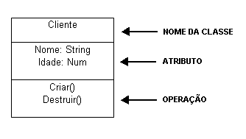
Figura 1 – Compartimentos da Classe
Fonte: Suguimoto (2003)

2.2.2 Objetos

Suguimoto (2003) afirma que um objeto pode ser manipulado, criado, destruído e acompanhado, pois existe no mundo real. O objeto pode ser parte de qualquer tipo de sistema, como por exemplo um veículo, uma organização ou um negócio. Alguns objetos podem não ser encontramos no mundo real, mas vistos de derivações de estudos da estrutura e de outros objetos que existem no mundo real.

A figura a seguir apresenta os compartimentos do objeto.
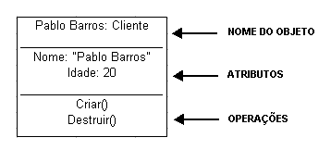
Figura 2 – Compartimentos do Objeto
Fonte: Suguimoto (2003)

2.3 Diagramas da UML

Os diagramas são representações gráficas de um conjunto de elementos, normalmente representadas como gráficos de vértices e arcos. Esses têm por objetivo permitir a visualização de um sistema de diversas formas. Assim sendo, constituem uma projeção de um determinado sistema. Com exceção dos mais usuais, um diagrama representa uma visão parcial dos elementos que compõem o sistema.

Segundo Booch, Rumbaugh e Jacobson (2000), teoricamente um diagrama pode conter quaisquer combinações de itens e de relacionamentos. Porém, na prática, irá aparecer um número pequeno de combinações comuns que consistem das cinco visões consideradas mais úteis da arquitetura de um sistema complexo. A UML inclui nove desses diagramas:
- Diagrama de classes
- Diagrama de objetos
- Diagrama de casos de uso
- Diagrama de seqüências
- Diagrama de colaborações
- Diagrama de gráficos de estados
- Diagrama de atividades
- Diagrama de componentes
- Diagrama de implantação

Na figura 3, extraída de Bezzera (2003), é apresentada a coleção de diagramas que compõem a UML. Após a figura, serão detalhados todos os diagramas, bem como, apresentado um exemplo de cada um deles.

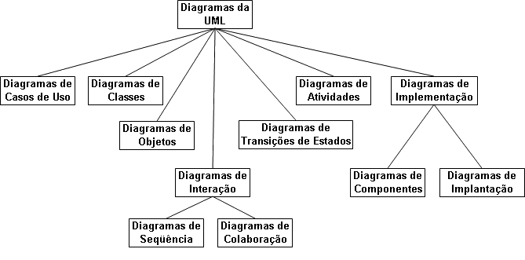
Figura 3 – Diagramas definidos pela UML
Fonte: Bezzera (2003)

2.3.1 Diagrama de classes
Para Booch, Rumbaugh e Jacobson (2000) um diagrama de classes serve para mostrar um conjunto de classes, interfaces e colaborações e os relacionamentos existentes entre elas. Esses diagramas são os mais encontrados em sistemas de modelagem orientados a objetos, pois ilustram a visão estática do projeto de um sistema.
Segundo o mesmo autor, os diagramas de classe são importantes não só para visualizar, especificar e documentar modelos estruturais, mas também para construir sistemas executáveis através da engenharia de produção e reversa.
Associações, agregações ou heranças podem ser relações entre classes. Além de um nome, as classes possuem os atributos e as operações que desempenham para o sistema. Uma relação indica um tipo de dependência entre as classes. Essa dependência pode ser forte como no caso da herança ou da agregação ou mais fraca como no caso da associação, mas indica que as classes relacionadas cooperam de alguma forma para cumprir um objetivo para o sistema”. (DEBONI , 1998)
A figura 4 apresenta um exemplo do diagrama de classes de um sistema de aluguel de automóveis.

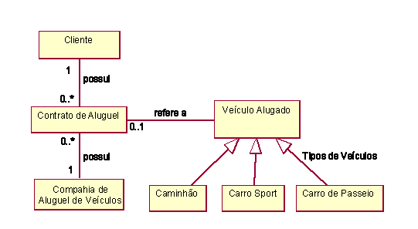
Figura 4 – Exemplo de diagrama de classe
Fonte: Suguimoto (2003)

2.3.2 Diagrama de objetos
De acordo com Booch, Rumbaugh e Jacobson (2000), um diagrama de objetos mostra um conjunto de objetos e seus relacionamentos. Tais diagramas demonstram graficamente as estruturas de dados e registros estáticos de instâncias dos itens encontrados nos diagramas de classes. Esses focam a visão estática do projeto ou processo de um sistema, assim como os diagramas de classes, porém considerando casos reais. De forma resumida, o diagrama de objetos tem por objetivo demonstrar os relacionamentos entre os objetos em algum determinado ponto no tempo.
Segundo os autores citados anteriormente, os diagramas de objetos podem conter pacotes ou subsistemas para que assim consigam agrupar elementos do modelo em conjuntos maiores. Em alguns casos, também pode-se incluir classes em seus diagramas de objetos, principalmente quando se quer visualizar as classes que existem por trás de cada instância.
A figura 5 apresenta um exemplo de diagrama de objetos.
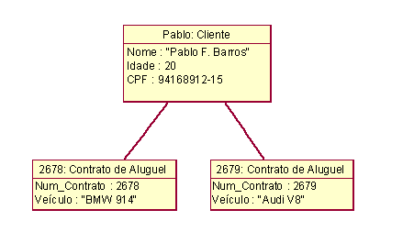
Figura 5 – Exemplo de diagrama de objeto
Fonte: Suguimoto (2003)

2.3.3 Diagrama de caso de uso
Para Booch, Rumbaugh e Jacobson (2000) um diagrama de caso de uso mostra um conjunto de casos de funcionamento do sistema assim como atores e seus relacionamentos. Esses diagramas têm fundamental importância para a organização e modelagem do comportamento de um sistema.
A modelagem de um diagrama de caso de uso descreve e define requisitos funcionais de um sistema. Os atores desse diagrama representam uma entidade externa ao sistema como, por exemplo, um usuário, um hardware ou outro que interaja com o sistema modelado. SUGUIMOTO (2003)
A figura 6 apresenta um exemplo do diagrama de caso de uso, demonstrando as funções de um ator externo de um sistema de controle bancário. O diagrama deixa claro quais funções o responsável administrativo do banco poderá exercer. De acordo com Suguimoto (2003), percebe-se a preocupação com a implementação das funções não é relevante, pois esse diagrama apenas demonstra quais funções serão suportadas pelo sistema modelado.

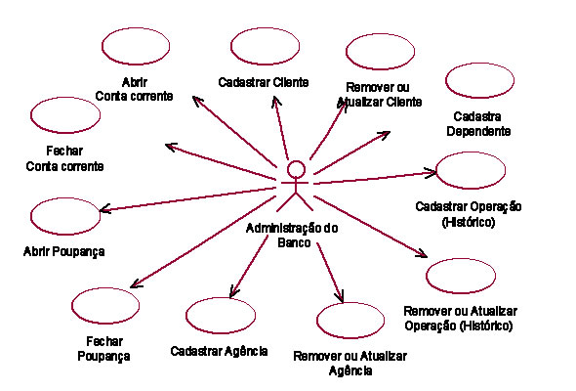
Figura 6 – Exemplo de diagrama de caso de uso
Fonte: Suguimoto (2003)

2.3.4 Diagrama de seqüência
Booch, Rumbaugh e Jacobson (2000) afirmam que o diagrama de seqüência é um diagrama de interação que enfatiza a ordenação do tempo das mensagens, ou seja, o diagrama tem como objetivo demonstrar a seqüência do conjunto de objetos e as mensagens que são enviadas e recebidas por eles. Esse diagrama deve ser usado para ilustração da visão dinâmica de todo um sistema.
O diagrama de seqüência mostra a colaboração dinâmica que existe entre os vários objetos que formam o sistema. Algo bem interessante desse diagrama é que, através dele, pode-se verificar a seqüência de mensagens que são enviadas entre os objetos. Esse demonstra como os objetos interagem, o que pode acontecer em algum ponto específico do sistema, durante sua execução. A forma de demonstração do diagrama de seqüência consiste em um número de objetos mostrados em linhas verticais. As mensagens que são enviadas por cada um dos objetos são representadas por setas entre os mesmos. Além disso, os diagramas de seqüência possuem dois eixos: vertical e horizontal, onde o vertical mostra o tempo e o eixo horizontal mostra os objetos que estão envolvidos na seqüência de certa atividade.
A figura 7 apresenta um exemplo do diagrama de seqüência de um processo de impressão utilizando um servidor de impressões.
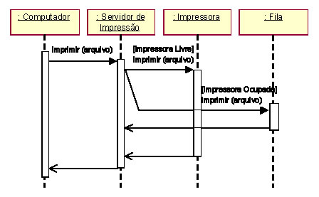
Figura 7 – Exemplo de diagrama de seqüência
Fonte: Suguimoto (2003)

2.3.5 Diagrama de Colaboração
Esse diagrama enfatiza a organização estrutural dos objetos no envio e recebimento de mensagens. Um diagrama de colaboração mostra além do conjunto de objetos, as conexões existentes entre si e as mensagens enviadas e recebidas entre eles. (BOOCH, RUMBAUGH E JACOBSON, 2000).
Normalmente, pode-se escolher entre utilizar o diagrama de colaboração ou o digrama de seqüência.
Além de mostrar a troca de mensagens entre os objetos, no diagrama de colaboração percebe-se também os seus relacionamentos. A interação de mensagens é mostrada em ambos os diagramas.
A demonstração gráfica de um diagrama de colaboração é similar a de um diagrama de objetos, pois os vários objetos são mostrados juntamente com seus relacionamentos e as setas de mensagens são desenhadas entre eles.
A figura 8 apresenta um exemplo do diagrama de colaboração de um processo de impressão utilizando um servidor de impressões.
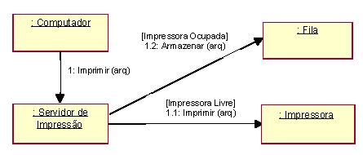
Figura 8 – Exemplo de diagrama de colaboração
Fonte: Suguimoto (2003)

2.3.6 Digrama de gráfico de estados
Esse diagrama, segundo Booch, Rumbaugh, Jacobson (2000) mostra uma máquina de estados, que é formada de estados, transições, eventos e atividades. Com esse diagrama é possível fazer a modelagem do comportamento de uma interface, classe ou colaboração e tem como objetivo dar ênfase ao comportamento de objetos solicitados por eventos, e que auxiliam muito para a modelagem de sistemas reativos.
O diagrama de gráfico de estados captura o ciclo de vida dos objetos, subsistema e sistemas. Dessa forma, mostra os estados que um objeto pode assumir e como os eventos afetam este estado com o passar do tempo.
A figura 9 apresenta um exemplo do diagrama de gráficos de estados de um sistema de elevador.

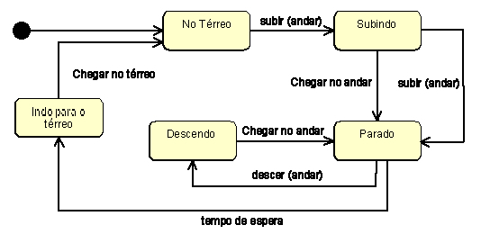
Figura 9 – Exemplo de diagrama de estados
Fonte: Suguimoto (2003)

2.3.7 Diagrama de atividades
No entendimento de Booch, Rumbaugh e Jacobson (2000) esse diagrama mostra o fluxo de uma atividade para outra em um sistema. A função de uma atividade é mostrar um conjunto de atividades e o fluxo em seqüência ou ramificado de uma atividade para outra, além dos objetos que realizam ou sofrem algum tipo de ação. Esse diagrama dá ênfase ao fluxo de controle entre objetos.
O diagrama de atividades pode ser considerado como uma variação do diagrama de estados, porém possui um objetivo um pouco diferente, que é a captura de ações e seus resultados em relação às mudanças de estados dos objetos.
No diagrama de atividades, decisões e condições como execução paralela, também podem ser visualizadas, além de poder conter informações de mensagens enviadas e recebidas como partes de ações que foram executadas.
A figura 10 apresenta um exemplo do diagrama de atividades em um processo de mensagens informadas na impressão de arquivos.
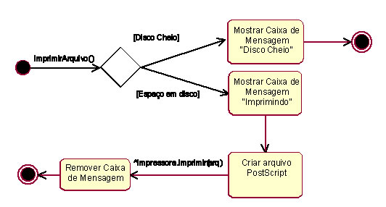
Figura 10 – Exemplo de diagrama de atividades
Fonte: Suguimoto (2003)

2.3.8 Diagrama de componentes
Booch, Rumbaugh e Jacobson (2000) afirmam que um diagrama de componentes é responsável por mostrar um conjunto de componentes bem como seus relacionamentos. São usados para mostrar estaticamente a implementação de um sistema. Existe uma relação entre os diagramas de componentes e os diagramas de classes, pois normalmente um componente mapeia uma ou mais classes, interfaces ou colaborações.
Os componentes de software e suas dependências podem ser demonstrados através do diagrama de componentes, representando a estrutura do código gerado. Conforme Booch, Rumbaugh e Jacobson (2000), um componente é ilustrado em UML em forma de retângulo com uma elipse e dois retângulos menores do seu lado esquerdo, abaixo ou dentro do seu símbolo, é descrito o nome do componente. Além disso, através de uma linha tracejada com uma seta é demonstrada uma dependência entre componentes, simbolizando que um é dependente do outro para assumir uma definição completa.
A figura 11 apresenta um exemplo do diagrama de componentes em um sistema com uma aplicação acessando vários objetos.

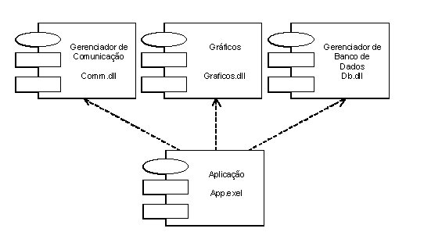
Figura 11 – Exemplo de diagrama de componentes
Fonte: Suguimoto (2003)

2.3.9 Diagrama de implantação
Para Booch, Rumbaugh e Jacobson (2000) um diagrama de implantação mostra um conjunto de nós e seus relacionamentos. Esse diagrama serve para mostrar a visão estática da implantação de uma arquitetura.
Bezzera (2003) explica que a topologia física do sistema e opcionalmente os componentes que são executados nessa topologia são representados pelo diagrama de implantação. Pode-se dizer que esse diagrama apresenta um mapeamento entre os componentes de software e o hardware utilizado pelo sistema.
O mesmo autor afirma também que os elementos de um diagrama de implantação são os nós e as conexões. Um nó é uma unidade física que representa um recurso computacional e que normalmente possui memória e alguma capacidade de processamento.
Os nós são ligados uns aos outros através de conexões. As conexões mostram mecanismos de comunicação entre os nós: meios físicos ou protocolos de comunicação.
A figura a seguir mostra um exemplo de diagrama de implantação.

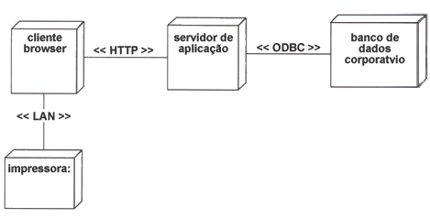
Figura 12 – Exemplo de diagrama de implantação.
Fonte: Bezzera (2003)

Um dos aspectos importantes no desenvolvimento de um sistema é a sua confiabilidade. Porém, percebe-se também, cada vez mais, que os usuários esperam poder visualizar graficamente o sistema, ter uma idéia mais próxima do produto que irão receber.

2.4 Sistema Proposto
O sistema proposto no trabalho é apresentado a seguir através de três dos principais diagramas da UML: o diagrama de caso de uso, o diagrama de classes e o diagrama de seqüência.
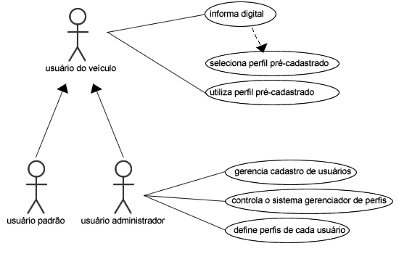
Figura 13: Diagrama de caso de uso do sistema proposto.
Conforme a figura anterior, o diagrama de caso de uso demonstra como o sistema procederá mediante sua utilização por um usuário padrão e um usuário administrador. Ambos terão que apresentar a digital para que o sistema selecione o perfil pré-cadastrado e ative o sistema do veículo para sua utilização. A diferença é que somente o usuário administrador terá permissão para gerenciar o sistema, controlando o cadastro de usuários e definindo perfis para os mesmos.
É importante ressaltar que os atributos de controle de cada usuário podem ser alterados manualmente se necessário, ou seja, o ar-condicionado, por exemplo, pode ser ajustado de acordo com a necessidade do momento.

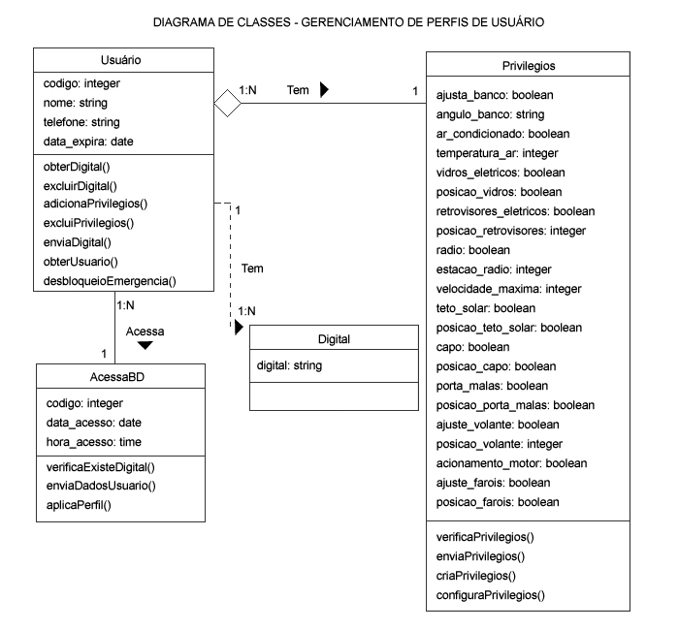
Figura 14: Diagrama de classes do sistema proposto.
Outra forma de interpretação do sistema é apresentada pela figura 14 através do diagrama de classes. Nele constam as classes bem como seus métodos e atributos para execução das tarefas do sistema.
A classe usuário possui diversos métodos, destacando-se o método de obter a digital, o qual pode ser informado diversas digitais ao sistema, sendo que para cada dedo deverá ser armazenada três imagens da digital. Isso se deve ao fato de ocorrer casos onde, por exemplo, uma sujeira no dedo interfira na identificação da digital. Sendo assim, o sistema possui três digitais para comparação e validação. Outro método importante da classe usuário é o desbloqueio de emergência, pois se ocorrer alguma falha no sistema, o mesmo pode ser desativado através de um controle remoto em conjunto com a leitura da digital do usuário.

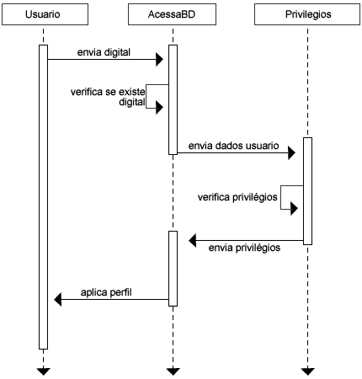
Figura 15: Digrama de seqüência do sistema proposto.
O diagrama de seqüência mostrado anteriormente tem como objetivo demonstrar a ordem das tarefas realizadas pelo sistema, bem como processos que irão executar. É possível observar que a seqüência inicia-se pela classe Usuário que possui um método de enviar a digital para uma outra classe chamada de AcessaDB. Essa por sua vez, possui um método que verifica a existência da digital no banco de dados e após envia dados para a classe Privilégios. A classe Privilégios verifica quais os atributos que o usuário possui e retorna os mesmos a classe AcessaBD, que por fim aplica o perfil do usuário.
A linguagem VRML (Virtual Reality Modeling Language) é utilizada para a criação de ambientes e objetos virtuais. Aproveitando as facilidades e praticidade dessa linguagem, a mesma será utilizada para apresentar este projeto visualmente, ou seja, será modelado um carro e demonstradas algumas funções do sistema.
No próximo capítulo será apresentada uma visão geral desta linguagem de modelagem e animação de objetos 3D.

3. VRML
3.1 Histórico
Conforme Lanteg (2005), VRML (Virtual Reality Modeling Language) surgiu na década de 90 com o intuito de levar para Internet a realidade virtual. Caracteriza-se como uma linguagem textual que descreve cenas em ambientes interativos 3D e que independe de plataforma.
O mesmo autor afirma que foi visando uma interface gráfica tridimensional para web que um trabalho feito por Pesce e Parisi originou a linguagem VRML. O trabalho foi apresentado na Primeira Conferência Internacional da "World Wide Web", em 1994, na Suíça, e despertou grande interesse entre os participantes. Após o evento, foi criada uma lista de discussão com o objetivo de definir um padrão para essa linguagem de desenvolvimento.
A VRML 1.0 foi lançada ainda no mesmo ano em que foi apresentada na conferência e era bastante limitada. De acordo com Lanteg (2005), ela se baseava no formato "Open Inventor” da “Silicon Graphics”, em que as cenas eram estáticas.
A linguagem foi recebendo melhorias e logo em seguida, também através da “Silicon Graphics”, surgiu a VRML 2.0, a qual obteve recursos como: inclusão de som, sensores, interatividade na navegação e animação das cenas.
O documento associado a uma cena em VRML é um arquivo de texto comum que pode ser criado em qualquer editor de texto. No entanto, existem ferramentas que auxiliam na criação de cenas, dessa forma, o uso direto do código da linguagem é utilizado somente para manipulação de alguns detalhes específicos, que na maioria dos casos não estão acessíveis na ferramenta de auxílio. É através da descrição de simples objetos que os mundos VRML são construídos, como as formas espaciais básicas, chamados também de primitivas: esferas, cilindros, cones, cubos, toróides, etc. Com a combinação das primitivas, obtêm-se estruturas complexas às quais são possíveis associar cores, texturas, sensores, sons e animações.

3.2 Características
Segundo Lanteg (2005), “as características da linguagem VRML fazem dela um poderoso recurso educacional. Ela possibilita a visualização de conceitos abstratos, a observação de mundos em escalas micro ou macroscópicas, a navegação em locais de acesso difícil ou perigoso e o manuseio seguro de modelos virtuais de complexos sistemas”.
Cardoso (1999) afirma que mundos 3D são, na verdade, arquivos de texto na forma ASCII. Sendo assim, os arquivos podem ser criados através de qualquer processador de textos. Esses arquivos definem como estão as formas geométricas, as cores, as associações, os movimentos, ou seja, tudo relacionado com o que o autor tem em mente. Os arquivos criados são gravados com uma extensão .wrl e quando abertos por um navegador (browser), constroem o mundo descrito, ativando um plug-in compatível.
Ipolito (1996) explica que o arquivo VRML não precisa ser compilado e não é executado por ninguém. Basta, por exemplo, criar um cubo e gravá-lo em um arquivo chamado “cubo.wrl”. O código contido no arquivo VRML para este cubo descreverá como será o ambiente, no qual podem ser definidas características como coordenadas, luzes, cores, sombreamento, etc. Objetos que estão localizados em outros lugares na Internet, além de links que levam a outras homepages, também podem ser atribuídos dentro da cena.
Conforme o mesmo autor, VRML usa o sistema cartesiano 3D. A seqüência dos eixos é X, Y, Z e a unidade de medida para distâncias é metro e para ângulos, radianos.
Um arquivo VRML é identificado pela extensão .wrl e composto de um cabeçalho (header), comentários (#), nós (nodes) que contém campos (fields) e valores (values), rotas e protótipos. Esse é interpretado por um plugin, não precisando ser compilado. Ipolito (2006), afirma que um “nó” é um conjunto de rotinas que determinam as características dos objetos contidos no cenário.
Uma esfera, um cilindro, uma transformação, uma definição de luz ou textura são criados através do que foi especificado em um “nó”. O “nó” também define as características de cada objeto criado, como tamanho de um cubo, intensidade da luz ambiente, cor, entre outros. Não pode-se atribuir um mesmo nome a dois “nós” diferentes, sendo que também não é regra ou requisito dar nome a um “nó”.

3.3 Principais Ferramentas
Existem diversas ferramentas para desenvolver aplicações em VRML, tais como programas que criam objetos 3D e que permitem exportar para VRML, editores que facilitam a criação dos “nós” e browsers para visualização dos arquivos VRML.

3.3.1 Browsers VRML (plugins)
Conforme Cunha (2006), os browser/plugins são programas que possibilitam a visualização dos mundos virtuais desenvolvidos em VRML no Internet Explorer ou Netscape.
Um arquivo VRML pode ser carregado localmente ou a partir da Internet. Existem alguns browsers/plugins muito utilizados, tais como: Contact3D, da Blaxxun Contact (2006), Cartona 4.2, da Parallelgraphics (2006), Cosmo Player 2.1.1, da Silicon Graphics (2006) BS Contact 7.0, da Bitmanagement Software GmbH (2006).

3.3.2 Editores
Os editores são programas que permitem criar ou modificar arquivos VRML, os mais conhecidos são: VRMLPAD, da Parallelgraphics (2006), editor de textos para arquivos VRML com inúmeros recursos adicionais e ISB 3.0, também da Parallelgraphics (2006), indicado para construção e modelagem de objetos complexos.
A figura a seguir apresenta a tela do editor VRMLPAD, da Parallelgraphics.
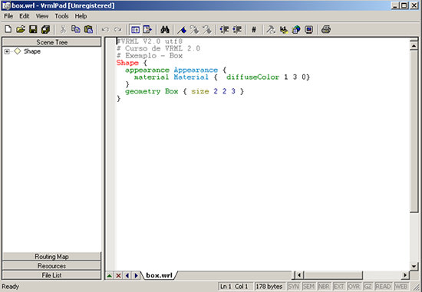
Figura 16 – Tela do VRMLPAD

3.4 Estrutura de um arquivo VRML
Um arquivo VRML contém:
Cabeçalho: #VRML V2.0 utf8 (onde “V2.0” mostra a versão, e “utf8” indica um padrão de caracteres internacionais UCS (Universal Character Set) Transformation Format, 8-bit.
Comentários: começam com o caractere “#”.
Nodo (nós): descrevem o conteúdo da cena (formas, luzes, sons, etc.).
<tipo_nó> { conjunto de <campo> <valor> }
O tipo identifica o nó (Shape, Light, ElevationGrid, etc.).
Um campo descreve atributos do nó.
Nome do campo (height, radius, coordIndex, etc.)
Tem um tipo de dado associado (SFInt32, SFFloat, etc.)
Tem um valor por default
Protótipos
Sentencias ROUTE.

3.5 Principais Comandos “nós”
Como citado anteriormente, a linguagem VRML possui “nós”, que são abstração de objetos e de algumas entidades do mundo real, tais como: esferas, cubos, som, etc.
Conforme Castro e Magalhães (1999), os “nós” são definidos como sendo os "componentes fundamentais" de uma cena em VRML, pois essa é construída a partir da disposição, combinação e interação entre os mesmos.

3.5.1 Formas Shape
De acordo com Manssour (2000), um shape possui geometria e aparência, que são definidas no “nó” Shape como um cubo, um cone, cilindro e esfera. A aparência é descrita pelos “nós” Appearance e Material. Os “nós” de geometria primitiva permitem especificar em um ou mais campos, atributos como o raio da esfera, dimensões de um cubo, altura do cilindro entre outros. As construções das primitivas iniciam sempre a partir do centro na origem e são consideradas como sólidos.
Box
Um nó de geometria Box constrói uma caixa e o campo size especifica largura (width), altura (height) e profundidade (depth).
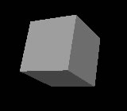
Exemplo:

#VRML V2.0 utf8
Shape{
geometry Box
{size 2.0 2.0 2.0}
}

Figura 17: Box
Cone

Um nó de geometria Cone constrói um cone, os campos height e bottomRadius especificam o tamanho e os campos bottom e side especificam a presença das partes.

Exemplo:
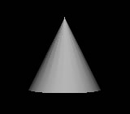
#VRML V2.0 utf8
Shape {appearance Appearance {
material Material { }
}geometry Cone{height 2.0
bottomRadius 1.0
bottom TRUE
side TRUE
}
}
Figura 18: Cone

Cylinder

Um nó de geometria Cylinder constrói um cilindro, os campos height e radius especificam o tamanho e os campos bottom, top e side especificam a presença das partes.

Exemplo:

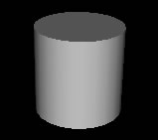
#VRML V2.0 utf8
Shape {appearance Appearance {
material Material { }
}geometry Cylinder {height 2.0
radius 1.0
bottom TRUE
top TRUE
side TRUE
}
Figura 19: Cylinder
}

Sphere

Um nó de geometria Sphere constrói uma esfera e o campo radius especifica o raio.

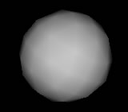
Exemplo:
#VRML V2.0 utf8
Shape {appearance Appearance {
material Material { }
}
geometry Sphere {radius 1.0}
}

Figura 20: Sphere

Text

Um nó de geometria Text constrói texto, o campo string especifica o texto e o campo Fontstyle tem como valor um nó Fontstyle que é usado para mudar a aparência dos textos que são mostrados. O campo family pode ser serif, sans ou typewriter, o campo style pode ser bold, italic, bolditalic ou plain. Já os campos size e spacing especificam tamanhos e entrelinhas.
Exemplo:

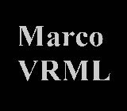
#VRML V2.0 utf8
Shape {geometry Text
{string [ "Marco","VRML"]
fontStyle FontStyle {style "BOLD"
family "SERIF"
justify "FIRST"
size 2.0
spacing 1.0
}
}appearance Appearance {material Material{ }
Figura 21: Text
}
}

3.5.2 Aparência

Um nó Apperance permite controlar a cor e a textura de uma forma. O campo material tem como valor um nó Material.
Um nó Material controla:
- As propriedades de cor do material da forma: diffuseColor R G B define a cor de sombra R G B, emissiveColor R G B define a cor de brilho R G B e transparency define o grau de transparência (0.0 a 1.0) da cor, ou seja, opaco ou não opaco.
- O brilho da forma: specularColor R G B define a cor de brilho especular R G B, shininess define o grau de brilho (0.0 a 1.0) e ambientIntensity define a quantidade de luz do ambiente (0.0 a 1.0) que reflete a superfície.

A especificação da cor R G B
- Mescla de luz vermelha (Red), verde (Green) e azul (Blue).
- Valores entre 0.0 (nada) e 1.0 (máximo).

Exemplos:
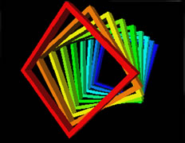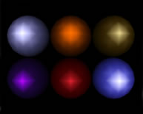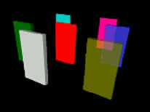
Figura 22: Exemplos de Aparência
3.5.3 Agrupamentos

As formas podem ser agrupadas para compor formas complexas dentro de nós de agrupamento.
Um nó de agrupamento:
- Contém uma lista de “nós” filhos.
- Pode ser filho de um “nó” de agrupamento "pai".
- Define um espaço de coordenadas para seus filhos relativo ao espaço de coordenadas do nó "pai".

Group
Uma das grandes vantagens do VRML é a forma elegante de estruturar as cenas através da composição de múltiplos nós. Para conseguir tal estruturação torna-se evidente a necessidade de agrupar vários nós e passar a tratar esse novo grupo como qualquer outro nó.
Esses nós designados por nós de agrupamento são utilizados para criar grafos hierárquicos de objetos e são constituídos por um campo children que é uma lista de nós. (IFT, 2005).

Exemplo:
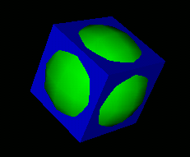
#VRML V2.0 utf8
Group {
children [
Shape {
geometry Box { size 1 1 1 }
appearance Appearance {
material Material {diffuseColor 0 0 1}
}
}
Shape {
geometry Sphere { radius 0.65 }
appearance Appearance {
material Material {diffuseColor 0 1 0}
}
}
]
}
Figura 23: Group de um Box com um Sphere.

Nó Transform
O nó Transform é de fundamental importância, pois define as transformações a serem aplicadas sobre os objetos da cena: translação, rotação em torno de um ponto e escala (diminuir ou aumentar) nas três direções. Através desse nó, pode-se mover objetos para qualquer lugar na cena. (CASTRO, MAGALHÃES, 1999).
Um Transform possibilita:
- Posicionar as formas;
- Rotacionar as formas;
- Mudar a escala das formas.
Conforme o mesmo autor, a escala, rotação e translação de um sistema de coordenadas é realizado um após o outro. As operações são realizadas de baixo para cima, onde os filhos são primeiros escalados, depois rotacionados e em seguida transladados. Essa ordem é fixa.
Translação: Deslocamento dos objetos nas direções x, y e z. Não existe a necessidade de se preocupar com unidades de medida, desde que se mantenha consistência em toda a cena, sugerindo-se, então, utilizar a unidade padrão de medida (basta não especificar nenhuma unidade).
Rotação: Rotaciona-se o objeto especificado no campo children em torno de um eixo determinado e de um ângulo também determinado. O campo associado à rotação consiste em quatro números: os três primeiros referem-se à localização espacial de um eixo de rotação e o quarto número é o ângulo de rotação em torno do tal eixo.
Escala: As dimensões do objeto definido em children são diminuídas ou aumentadas. O campo scale apresenta três números: o tamanho da escala em cada uma das direções x, y e z.
Uma escala unitária, em qualquer direção, implica na não alteração de tamanho naquela direção e, portanto, uma escala igual a (1 1 1) não implicaria em nenhuma modificação nas dimensões do objeto. Um valor 0 (zero) em qualquer direção não é aconselhável, fazendo com que o browser envie um aviso solicitando que os valores do campo scale sejam maiores que 0.0 . (CASTRO, MAGALHÃES, 1999).
O exemplo a seguir ilustra os três casos: no centro da cena está o cone original. São aplicadas as três operações combinadas, da mais interna para a mais externa, ou seja, o cone é transladado para a posição (2 2 0), rotacionados 3 radianos em torno do eixo z e, finalmente, suas dimensões são alteradas nas três direções não uniformemente, resultando no cone visto na figura 24.
Exemplo:
#VRML V2.0 utf8
DEF Cone_Vermelho Shape {
geometry Cone {}
appearance Appearance {
material Material {
diffuseColor 1 0 0
}
}
}

Transform {
scale 0.7 1.5 0.6
children USE Cone_Vermelho

children Transform {
rotation 0 0 1 3

children USE Cone_Vermelho

children Transform {
translation 2 2 0
children USE Cone_Vermelho
}
}
}

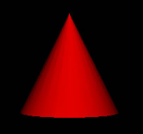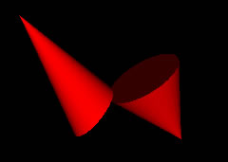
Figura 24: Cone Figura 25: Cone transladado

Inline
É um nó de agrupamento simples que lê as descrições de seus nós-filhos de qualquer arquivo VRML válido, seja local ou na internet.
Exemplo:
[
Inline { url [ "Porta_Direita.wrl" ] }
]

3.5.4 Formas Complexas
Dentre as formas complexas da linguagem VRML, serão apresentados os nós IndexedFaceset, IndexedLineset e Coordinate.

IndexedFaceSet
Esse nó representa uma figura 3D construída a partir de polígonos gerados de um conjunto de vértices localizados em coordenadas fornecidas. Nesse nó, suas faces poligonais são especificadas como listas de índices no campo coordIndex. O índice “- 1” indica o término de uma face e que a próxima face será iniciada a seguir.

Exemplo:
#VRML V2.0 utf8
Background {
skyColor 0 0 0.2
}
NavigationInfo {
type "EXAMINE" #Permite-lhe girar a figura
}
Viewpoint { #Sua localizacao na cena
position 0 -6 17
orientation 0.338246 -0.218865 0.915253 0.88
}
Group {
children [
Transform {
children Shape { appearance NULL
geometry IndexedFaceSet {
coord Coordinate {
point [ -5 -5 0, # Vertice 0
5 -5 0, # Vertice 1
5 5 0, # Vertice 2
-5 5 0, # Vertice 3
0 0 5 ] # Vertice 4
}
color Color {
color [ 1 0 0
0 1 0,
0 0 1,
1 1 0,
0 1 1 ] }
coordIndex [ 0, 1, 4, -1,
1, 2, 4, -1,
2, 3, 4, -1,
3, 0, 4, -1,
3, 2, 1, 0, -1 ]
normal NULL
texCoord NULL
colorPerVertex FALSE
}
}
}
]
}

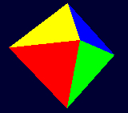
Figura 26: IndexedFaceSet

IndexedLineSet
Esse nodo possibilita a representação de contornos de objetos, através da definição de seus vértices.
Exemplo:
#VRML V2.0 utf8
Transform {
children Shape {
appearance Appearance {
material Material {
diffuseColor 1 0.8 0
emissiveColor 1 0.8 0
shininess 1
}
texture NULL
textureTransform NULL
}
geometry IndexedLineSet {
coord Coordinate {
point [0 -1 -1, # Vertice 0
0 1 0, # Vertice 1
0.4 -1 -0.9, # Vertice 2
0.7 -1 -0.7, # Vertice 3
0.9 -1 -0.4, # Vertice 4
1 -1 0, # Vertice 5
0.9 -1 0.4, # Vertice 6
0.7 -1 0.7, # Vertice 7
0.4 -1 0.9, # Vertice 8
0 -1 1, # Vertice 9
-0.4 -1 0.9, # Vertice 10
-0.7 -1 0.7, # Vertice 11
-0.9 -1 0.4, # Vertice 12
-1 -1 0, # Vertice 13
-0.9 -1 -0.4, # Vertice 14
-0.7 -1 -0.7, # Vertice 15
-0.4 -1 -0.9 ] # Vertice 16
}
color NULL
coordIndex [ 0, 1, -1,
2, 1, -1,
3, 1,-1,
4, 1, -1,
5, 1, -1,
6,1, -1,
7, 1, -1,
8, 1, -1,
9, 1, -1,
10, 1, -1,
11, 1,-1,
12, 1, -1,
13, 1, -1,
14,1, -1,
15, 1, -1,
16, 1, -1 ]
}
}
rotation -1 0 0 1.37
scale 8 80 8
}

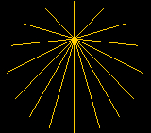
Figura 27: IndexedLineSet

Coordinate
O node Coordinate é usado para definir pontos no ambiente, onde cada ponto tem seu respectivo índice, iniciando em zero.
Exemplo:
#VRML V2.0 utf8 # #
Viewpoint {
position 0 5 18
orientation 1 0 0 -0.24
fieldOfView 0.785398
}

# Illumination
PointLight{
location 0 5 0
}

Shape {
geometry PointSet {
coord DEF pts Coordinate {
point [0 0 0, 1 1 1, 2 2 2, 5 5 5]
}
color Color { color [ 1 1 1, 1 1 1, 1 1 1, 1 1 1 ] }
}
}

Transform {
rotation 0 -1 0 .9
children Shape {
geometry PointSet {
color Color { color [ 1 1 1, 1 1 1, 1 1 1, 1 1 1] }
coord USE pts
}
}
}

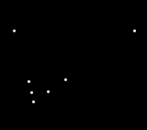
Figura 28: Exemplo do nó Coordinate

3.5.5 Sensores
Sensores são nós que tem a capacidade de gerar eventos respondendo à ações do usuário.
3.5.5.1 TimeSensor
Um nó TimeSensor gera eventos com o passar do tempo. Pode ser usado para iniciar animações (geralmente em conjunto com um interpolador), para causar a ocorrência de uma única ação (como ligar ou desligar um alarme) em um certo horário, ou para gerar eventos a intervalos regulares de tempo.
Exemplo:
DEF Tempo_Sensor_Abrir TimeSensor {
cycleInterval 2
loop FALSE
}

CycleInterval: determina a duração de cada ciclo, em segundos. Deve ser maior que zero.
Loop: indica se o sensor deve repetir indefinidamente ou parar depois de um ciclo.

3.5.5.2 TouchSensor
O nó TouchSensor gera eventos com base nas entradas providas pelo usuário através de um dispositivo de apontamento (geralmente um mouse). Esses eventos indicam se o usuário está apontando para certo objeto, bem como onde está o ponteiro quando o usuário clica o botão do dispositivo e o momento em que ele o fez.
Como para os outros sensores, os objetos monitorados pelo sensor são aqueles que descendem do mesmo nó de agrupamento a que ele está associado (ou seja, seus "nós - irmãos").
Exemplo:
DEF Sensor_Clique_Porta_Abrir TouchSensor {}

3.6 Anchor
Anchor faz com que o browser localize e "busque" um arquivo especificado através de um caminho e o abra dentro do browser. É considerado um “hyperlink”, pois é ativado quando o usuário clica com o mouse sobre qualquer dos filhos agrupados pelo nó.
Exemplo:
Anchor {
url "Painel_Completo.wrl"
children
[
Shape{
appearance Appearance{
material Material{
transparency 0.9
}
}
geometry Box { size 8 86 0 }
}
]
}

3.7 Interpoladores
Esses nós são muito importantes no processo de animação em VRML. Seu propósito é ser usado para mudar e calcular certos valores com o passar do tempo, pois para realizar uma animação é necessário especificar uma série de posições do caminho a ser percorrido, ficando para o interpolador a tarefa de calcular posições intermediárias. (FERNANDES, SILVEIRA, 2006).

3.7.1 OrientationInterpolator
OrientationInterpolator é um nó de interpolação usado para animações. Nesse caso, os valores interpolados correspondem a diferentes orientações do objeto. Por exemplo, para ter um objeto no estado inicial com sua orientação normal, depois rotacioná-lo 90º em torno do eixo y, e por fim fazê-lo girar meia volta no sentido contrário.

Exemplo:
OrientationInterpolator{
key [ 0, 0.5, 1 ]
keyValue [ 0 1 0 0, 0 1 0 1.57, 0 1 0 -1.57 ]
}

Key: representa uma lista de tempos, cada qual representado como uma fração do tempo total da animação.
KeyValues: uma lista de valores de orientação (um para cada quadro da animação) que serão interpolados, ou seja, conforme exemplo anterior, um objeto no tempo “0” estará na posição 0 1 0 0 (x, y, z, ângulo), no tempo “0.5” estará na posição 0 1 0 1.57, e no tempo “1” estará na posição 0 1 0 -1.57, formando assim uma interpolação entre as posições.

3.7.2 PositionInterpolator
O PositionInterpolator é outro nó de interpolação que permite realizar animações alterando a posição de objetos no espaço 3D. Os valores interpolados são as diferentes posições que o objeto deve assumir nas frações de tempo correspondentes.
Exemplo:
PositionInterpolator{
key [ 0, 0.5, 1 ]
keyValue [0 0 0, 0 5 0, 0 0 0]
}

3.8 Rotas (Route)
As rotas possibilitam a criação de instruções que permitem a interatividade e o dinamismo no "mundo VRML". Através da criação de uma rota entre dois nós, no qual o primeiro envia eventos (mensagens) para o segundo, é possível, por exemplo, clicar num objeto e fazer com que uma luz acenda ou uma música toque.
No trabalho aqui apresentado é utilizando com bastante freqüência o nó Rote, que é o responsável em interligar a animação entre os objetos do mundo VRML.
Eventos gerados por sensores e interpoladores, roteados para nós geométricos de iluminação ou de agrupamento, podem definir comportamentos dinâmicos para os elementos do ambiente.

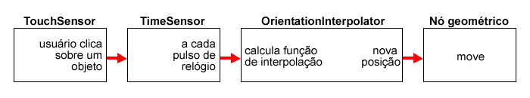
Figura 29: Roteamento entre sensores.

3.9 NavigationInfo
NavigationInfo contém informações que descrevem as "características físicas" do observador e o modelo de visualização que deve ser utilizado pelo browser.
Exemplo:
NavigationInfo
{
type [ "EXAMINE" "ANY" ]
headlight TRUE
speed 1.000000
}

Type: determina o estilo de navegação: "WALK" (caminhar), "EXAMINE" (examinar), "FLY" (voar) ou "NONE" (nenhum). Este campo é multi-valorado para permitir que sejam especificados tipos alternativos, caso um browser não possa interpretar um deles.
Headlight: determina se o browser deve ligar uma "lanterna". Em mundos VRML, a lanterna é uma fonte de luz direcional que sempre aponta na direção para a qual o observador está olhando. Em cenas que usam valores pré-computados de iluminação, pode ser útil desligar a lanterna.
Speed: seta a velocidade média padrão em que o observador se movimenta pela cena, em metros por segundo.
Existem muitos outros comandos na linguagem VRML. Porém não é objetivo construir um manual da linguagem, mas sim, dar uma noção do seu potencial. Optou-se por descrever os principais comandos utilizados no desenvolvimento deste Trabalho de Conclusão.
Utilizando os comandos descritos aqui, no próximo capítulo é apresentado a construção do modelo de veículo a ser animado de acordo com o perfil do usuário.

4. CONSTRUÇÃO DO VEÍCULO
Como o principal objetivo é simular em 3D o controle de perfil de usuário de um veículo automotor, é fator importante a construção do modelo com todos os detalhes relevantes. Para isso, foi adquirido um modelo estático de veículo 3D da marca Alfa Romeo, modelo 147, feito download a partir do site Dosch Design conforme imagem a seguir.
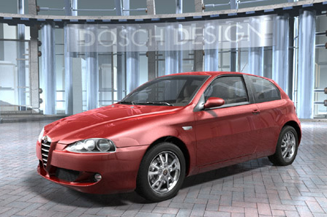
Figura 30: Modelo do veículo original
Fonte: Dosch Design (2006)
Neste capítulo será apresentada a ferramenta Maya, utilizada para o desmembramento do veículo e, em seguida, sua reconstrução em VRML, com todos seus componentes.

4.1 Software Maya
O MAYA é considerado atualmente o mais potente e mais utilizado software no mundo 3D profissional. Esse software foi várias vezes premiado pelo Oscar’s Academy com a modelação e animação de produções cinematográficas de alta qualidade (Oliveira, 2006).
Surgiu da “mistura” de outros três softwares: o Alias Power Animator (do Canadá), o Wavefront Advanced Visualizer (da Califórnia) e o Thomson Digital Image Explore (da França). Ele permite a criação de animações 3D e possui uma arquitetura de última geração. Já foi utilizado pela maioria dos grandes estúdios cinematográficos, tendo impressionado platéias pelo mundo todo. Foi utilizado para criar cenas de filmes como “Final Fantasy”, “Guerra nas Estrelas – Episódio I” e “Monstros S.A.”. Foi utilizado também no filme “O Senhor dos Anéis – A Sociedade do Anel”, no desenvolvimento dos personagens, além de incrementar a qualidade dos efeitos especiais e animações. (VETORAZZI, 2004).
O Maya, apesar de possuir uma interface complexa e com todos os recursos disponíveis (vários botões com funções diferentes), é relativamente fácil de aprender e de usar, ou seja, mesmo com o alto nível deste software, o mesmo não é complicado.
Uma grande vantagem que este aplicativo possui é a grande diversidade de ferramentas, pois uma versão completa do Maya já inclui todas as ferramentas necessárias para qualquer tipo de efeito, o que libera o usuário de gastos com a compra de plugins.
O Maya possui uma linguagem própria de programação chamada de MEL (Maya Embedded Language), permitindo que os usuários possam programar e adaptar o Maya com seus próprios plugins e ferramentas. (MAYA COMMUNITY, 2006).
O software possui várias ferramentas de animação não-linear, como por exemplo, a criação e efeitos de musculatura e gordura corporal. O render, além de apresentar um significativo aumento em sua qualidade, ajuda também em cenas mais pesadas, aumentando em 15% sua velocidade, isto devido ao uso de retracing e uso de partículas.
A seguir é apresentada a tela principal do MAYA com o veículo inteiro e logo após com as portas desmembradas.
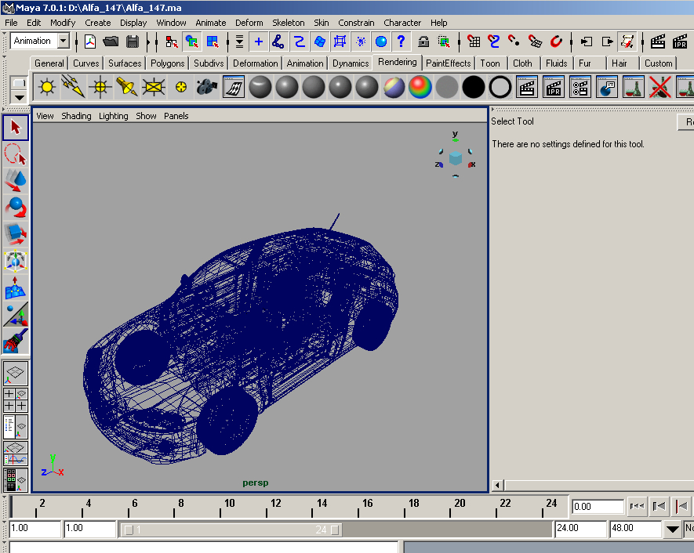
Figura 31: Veículo aberto no software Maya.
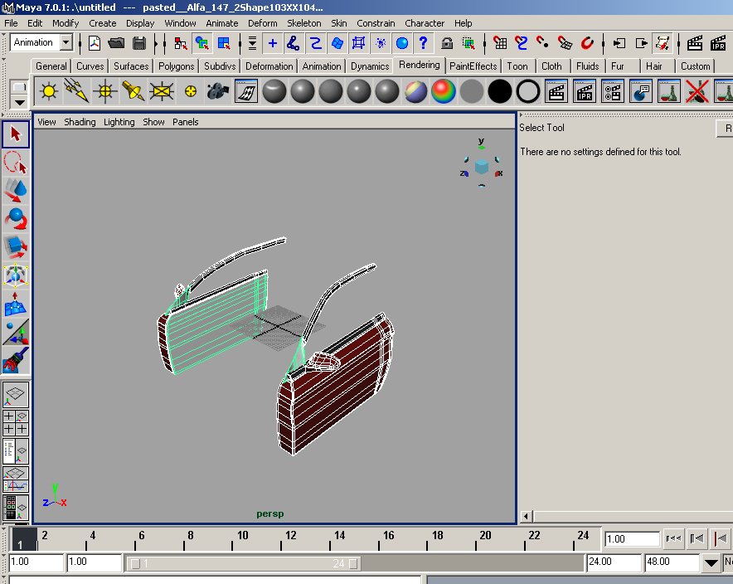
Figura 32: Desmembramento do veículo.

Para demonstração do projeto foi utilizado um modelo de veículo 3D e através do Maya, as partes desmembradas, como portas, capô, porta-malas, vidros, rodas entre outros, foram convertidas para o formato .wrl (extensão dos arquivos VRML).
Em seguida, são apresentadas as partes desenvolvidas e adaptadas do veículo original e sua composição.

4.2 Partes do veículo
O veículo foi particionado e a seguir apresenta-se cada componente do mesmo, suas características e o nome do arquivo em VRML.

4.2.1 Capô do Veículo
Capo.wrl: É composto de 458 polígonos distribuídos na tela de maneira a formar um capô de veículo que se adapte a necessidade do sistema, ou seja, permitindo total mobilidade. A cor do componente capô é vermelha. O arquivo contém na ponta do capô um nó do tipo Box com a textura de um leitor biométrico, demonstrando assim a posição do equipamento que fará a leitura da digital do usuário.
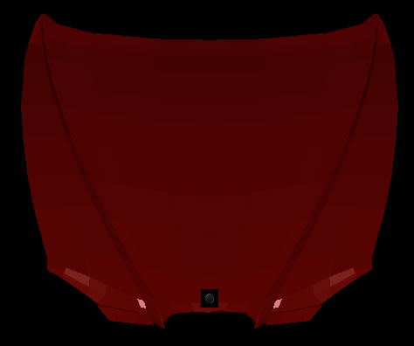
Figura 33: Visualização do arquivo Capo.wrl.

4.2.2 Porta direita do veículo
Porta_Direta.wrl: É composto de 852 polígonos distribuídos na tela de maneira a formar uma porta direita. A cor da porta é vermelha. Dentro do arquivo Porta_Direita.wrl, existem chamadas para outros arquivos, como Vidro_Direito.wrl e Retrovisor_Direito.wrl, além de um nó do tipo Box, que possui a textura de um leitor biométrico.
Vidro_Direto.wrl: É composto de 24 polígonos e a cor do componente vidro é preta. Esse arquivo forma o vidro direito da porta do veículo, possuindo a mobilidade de abrir e fechar no sentido vertical.
Retrovisor_Direito.wrl: composto dos arquivos Capa_Retrovisor_Direito.wrl e Espelho_Retrovisor_Direito.wrl.
Capa_Retrovisor_Direito.wrl: Possui 180 polígonos e é responsável por formar a capa do retrovisor direito do veículo. A cor da capa é vermelha.
Espelho_Retrovisor_Direito.wrl: Composto de 54 polígonos, possui cor cinza e forma o espelho retrovisor direito externo do veículo. Possui em sua definição a mobilidade para o ajuste do mesmo de acordo com a sua necessidade.
A figura a seguir apresenta a porta direita do veículo e todos os seus componentes.
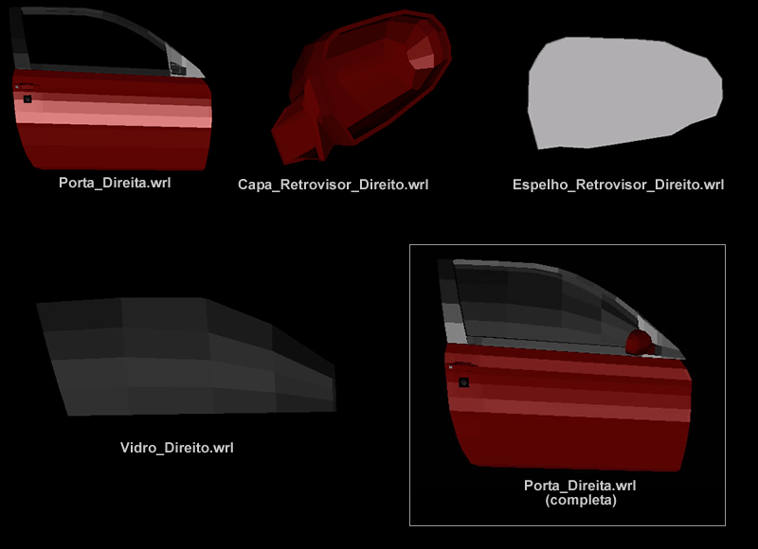
Figura 34: Componentes que formam o arquivo Porta_Direita.wrl

4.2.3 Porta esquerda do veículo
Porta_Esquerda.wrl: É composto de 852 polígonos distribuídos na tela de maneira a formar a porta esquerda do veículo. A cor da porta é vermelha. Dentro do arquivo Porta_Esquerda.wrl, existem chamadas para outros arquivos, como Vidro_Esquerdo.wrl e Retrovisor_Esquerdo.wrl, além de um nó do tipo Box, que possui a textura de um leitor biométrico.
Vidro_Esquerdo.wrl: É composto de 24 polígonos e a cor do componente vidro é preta. Esse arquivo forma o vidro esquerdo da porta do veículo, possuindo a mobilidade de abrir e fechar no sentido vertical.
Retrovisor_Esquerdo.wrl: composto dos arquivos Capa_Retrovisor_Direito.wrl e Espelho_Retrovisor_Direito.wrl.
Capa_Retrovisor_Esquerdo.wrl: Possui 180 polígonos e é responsável por formar a capa do retrovisor esquerdo do veículo. A cor da capa é vermelha. Possui em sua definição a mobilidade para o ajuste horizontal e vertical de acordo com o perfil definido.
Espelho_Retrovisor_Esquerdo.wrl: Composto de 54 polígonos, possui cor cinza e forma o espelho retrovisor esquerdo externo do veículo. Possui em sua definição a mobilidade para o ajuste do mesmo de acordo com a sua necessidade.
A figura a seguir apresenta a porta esquerda do veículo e todos os seus componentes.
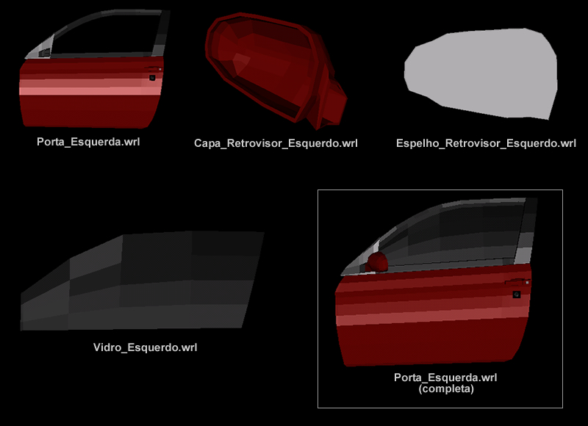
Figura 35: Componentes que formam o arquivo Porta_Esquerda.wrl
4.2.4 Carroceria, pára-lamas e interior do veículo
Carroceria.wrl: Composto de 2.348 polígonos, possui cor vermelha e forma a carroceria do veículo além de outros componentes. Esse arquivo possui uma chamada ao arquivo Para_Lamas.wrl, Piscas_Dianteiros.wrl e Interior_Traseiro.wrl, além de conter sobre o teto um nó Box na cor cinza, que representa o teto solar do veículo. O teto solar possui mobilidade para abrir e fechar.
Para_Lamas.wrl: possui 476 polígonos e está na cor cinza. É responsável por formar os pára-lamas do veículo.
Piscas_Dianteiros.wrl: esse arquivo possui 48 polígonos e é composto de uma textura no formato .jpg, responsável por formar os piscas.
Interior_Traseiro.wrl: composto de 2.025 polígonos é responsável por formar o interior traseiro do veículo.
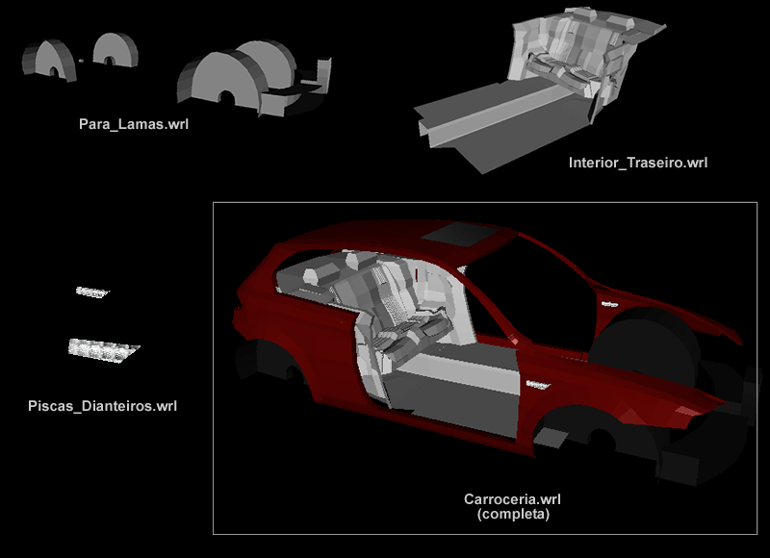
Figura 36: Componentes que formam o arquivo Carroceria.wrl

4.2.5 Porta-malas do veículo
Porta_Malas.wrl: Composto de 796 polígonos, possui cor vermelha e forma o porta-malas do veículo. Esse arquivo possui inclusões de outros arquivos, como Logo_Traseiro.wrl, Limpador_Traseiro_e_Lanternas.wrl, além de um nó Box que possui a textura de um leitor biométrico para indicar o equipamento que receberá a digital do usuário.
Logo_Traseiro.wrl: esse arquivo é responsável por mostrar um logotipo no porta malas do veículo, uma “marca”. Possui 896 polígonos e é composto de uma textura no formato .jpg.
Limpador_Traseiro_e_Lanternas.wrl: possui as duas lanternas traseiras e o limpador de vidro traseiro.
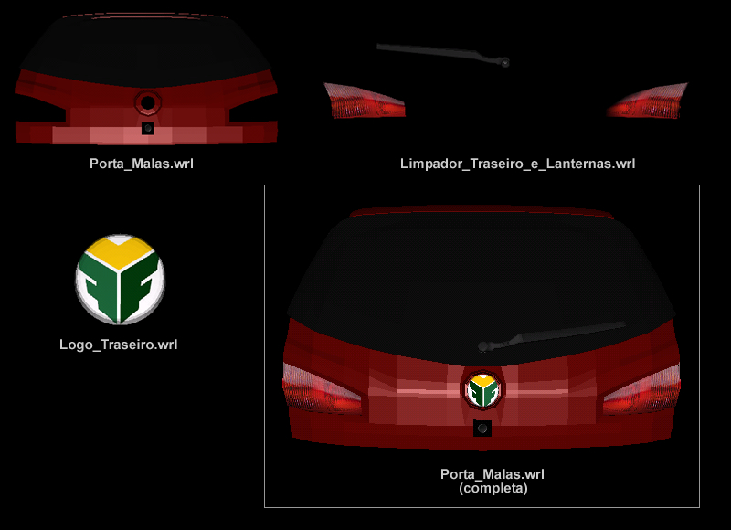
Figura 37: Componentes que formam o arquivo Porta_Malas.wrl

4.2.6 Pára-choque frontal do veículo
Para_Choque_Frontal.wrl: este arquivo é composto de 747 polígonos e possui a cor vermelha. Dentro dele estão sendo referenciados os arquivos Grade_Escapamento.wrl, Logo_Frontal.wrl e Parte_Escapamento.wrl.
Grade_Escapamento.wrl: possui 300 polígonos sendo responsável por formar a grade que fica na parte frontal do veículo, bem como alguns componentes da parte traseira do mesmo.
Logo_Frontal.wrl: responsável por mostrar um logotipo sobre a grade na parte frontal do veículo. Possui 896 polígonos.
Farois.wrl: possui 1.568 polígonos sendo responsável por formar os faróis do automóvel. Possui capacidade de movimento vertical, indicando assim o ajuste do farol.
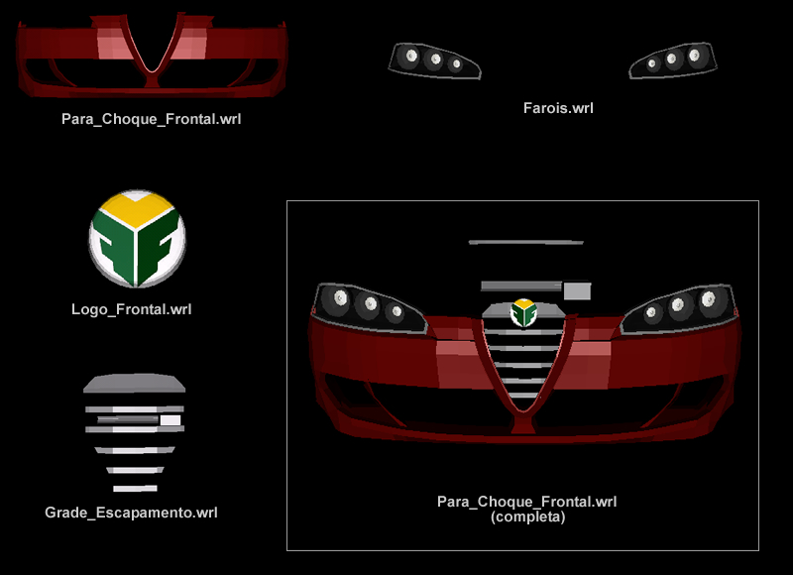
Figura 38: Componentes que formam o arquivo Para_Choque_Frontal.wrl

4.2.7 Pára-choque traseiro do veículo
Para_Choque_Traseiro.wrl: este arquivo é composto de 1.022 polígonos e possui a cor vermelha. Dentro dele estão sendo referenciados os arquivos Parte_Escapemento.wrl, Lanternas_Traseiras_Metade, Lanterninhas_Traseiras e Placa.wrl.
Parte_Escapamento.wrl: possui 136 polígonos, é responsável por formar uma parte do escapamento que fica na traseira do veículo.
Lanternas_Traseiras_Metade.wrl: contém 57 polígonos, e é responsável por formar uma parte das lanternas traseiras do veículo já que a outra parte está no arquivo que forma o porta malas. Utiliza uma textura em formato jpg.
Lanterninhas_Traseiras.wrl: forma pequenas lanternas traseiras embutidas no pára-choque traseiro do veículo, possui 80 polígonos e utiliza uma textura através de um arquivo jpg.
Placa.wrl: possui 1.920 polígonos e é responsável por formar a placa do veículo. Contém uma textura em formato jpg.
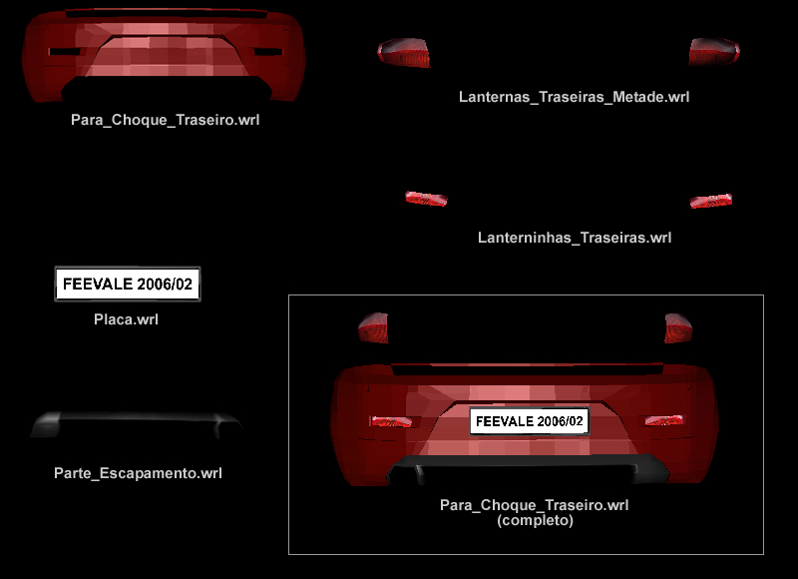.
Figura 39: Componentes que formam o arquivo Para_Choque_Traseiro.wrl.

4.2.8 Bancos do veículo
Bancos_Completos.wrl: este arquivo é responsável por formar os bancos dianteiros do veículo, sendo constituído dos arquivos Banco_Condutor.wrl, Banco_Caroneiro.wrl e Base_Bancos.wrl.
Banco_Condutor.wrl: este arquivo possui 535 polígonos distribuídos de maneira a formar o banco do condutor do veículo. A cor do banco é cinza.
Banco_Caroneiro.wrl: forma o banco do caroneiro do veículo, possui 535 polígonos e também possui cor cinza.
Base_Bancos.wrl: possui 847 polígonos e cor cinza. Sua função é formar a base dos bancos do motorista e passageiro do veículo.
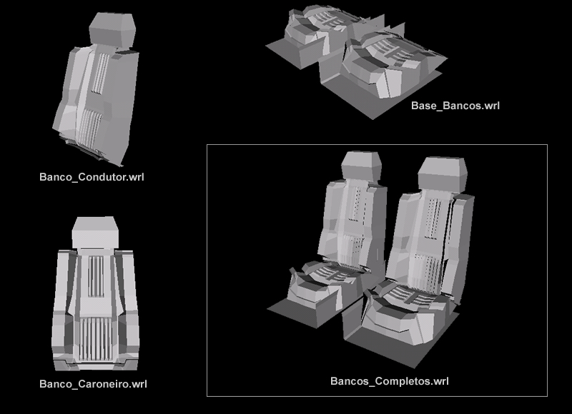
Figura 40: Componentes que formam o arquivo Bancos_Completos.wrl

4.2.9 Rodas do Veículo
Rodas.wrl: não tem polígonos, pois é composto somente pelos arquivos Pneus.wrl e Aros.wrl, os quais são responsáveis por formar as rodas do veículo.
Pneus.wrl: tem 28.672 polígonos e uma textura em formato jpg que representa a parte externa de um pneu de veículo.
Aros.wrl: possui 10.824 polígonos e forma os aros do veículo. Ao centro de cada aro existe uma textura no formato jpg que representa um logotipo que é a marca do veículo.

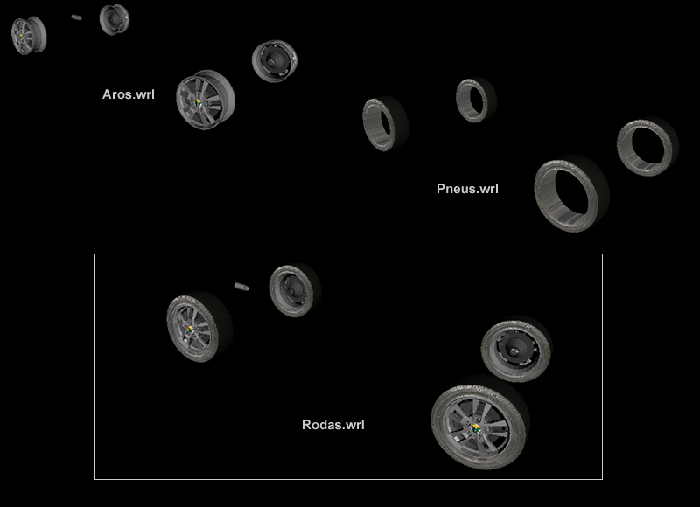
Figura 41: Componentes que formam o arquivo Rodas.wrl

4.2.10 Painel do veículo
Painel_Completo.wrl: composto pelos arquivos Painel_sem_Volante.wrl, Volante.wrl, Ventilacao_Painel_Frente.wrl e Ventilacao_Painel_Fundo.wrl.
Painel_sem_Volante.wrl: possui 1.896 polígonos distribuídos de maneira a formar o painel do veículo. A cor do painel é cinza. Esse arquivo contém um nó do tipo Box com uma textura no formato jpg, que representa o aparelho de rádio do veículo e outro nó que representa o leitor biométrico para acionamento do motor.
Volante.wrl: possui 338 polígonos que são responsáveis por formar o volante do veículo. Tem mobilidade para ajustes verticais conforme necessário. Este arquivo também é composto do arquivo Display_Usuario_01. wrl.
Display_Usuario_01.wrl: formado por 7 polígonos, é responsável por mostrar o display eletrônico embutido no volante do veículo, que mostra as configurações dos perfis dos usuários.
Ventilacao_Painel_Frente.wrl: possui 700 polígonos e é responsável por formar as grades de ventilação do painel do veículo. Possui mobilidade para se mover verticalmente ajustando assim a direção do ar-condicionado.
Ventilacao_Painel_Fundo.wrl: formado por 76 polígonos, é responsável por formar o fundo das grades de ventilação do painel do veículo.
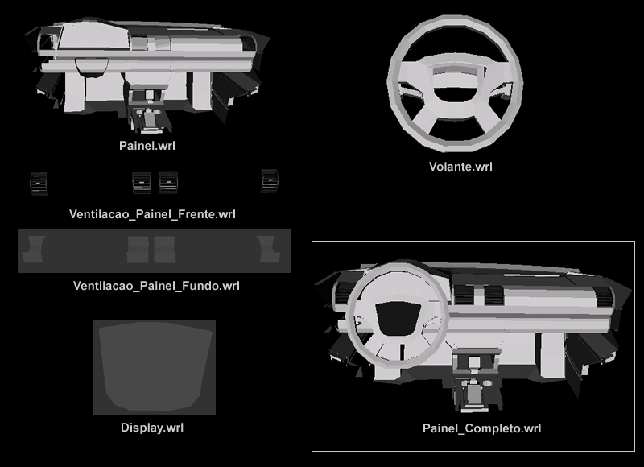
Figura 42: Componentes que formam o arquivo Painel_Completo.wrl

4.2.11 Usuário do veículo
Usuarios.wrl: esse arquivo tem como função mostrar os usuários que utilizam o veículo, bem como a utilização do mesmo por cada um deles. O arquivo possui três nós do tipo Box, que possuem texturas no formato .jpg para representar cada usuário e três nós Text identificando os usuários.

Figura 43: Componentes que formam o arquivo Usuarios.wrl

4.2.12 Veículo Completo
Veículo_Completo.wrl: esse arquivo contém todos os outros citados anteriormente, formando assim o veículo completo. Possui na sua estrutura 59.965 polígonos.
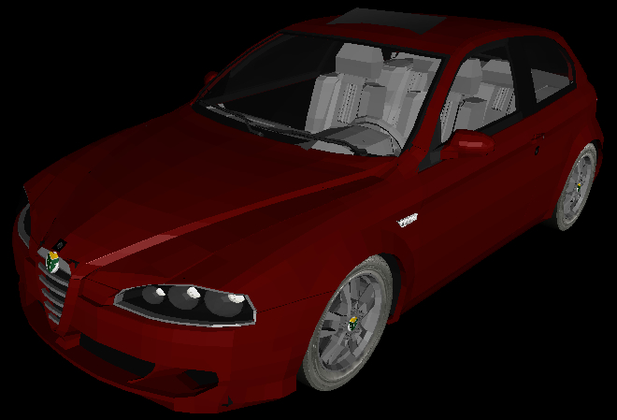
Figura 44: Veículo Completo
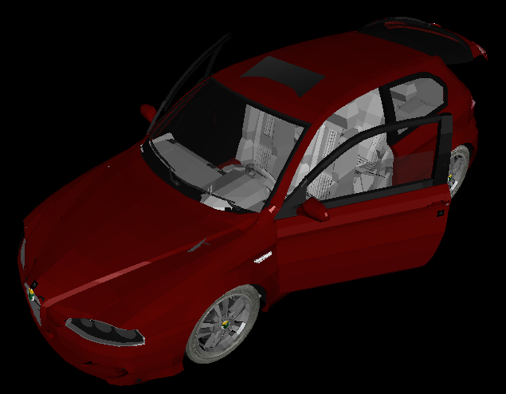
Figura 45: Veículo completo com as portas abertas

5. APLICAÇÕES DOS PERFIS
Neste capítulo é descrito como será a aplicação dos perfis dos usuários no veículo, bem como alguns trechos do código fonte VRML responsáveis por tais animações.

5.1 Interface do sistema
O cadastro e a configuração dos perfis dos usuários são feitos através de um sistema gerenciador de usuários, onde é possível criar, excluir e definir o perfil de cada usuário do veículo. Esse sistema pode ser acessado por um display eletrônico que se encontra no volante do veículo ou remotamente, ou seja, pode-se acessar o sistema pela internet fazendo com que as alterações sejam enviadas via satélite para um dispositivo eletrônico do veículo. As alterações realizadas remotamente são imediatamente atualizadas no veículo. A seguir é apresentada uma ilustração de como seria essa interface, tanto no display do veículo como remotamente.
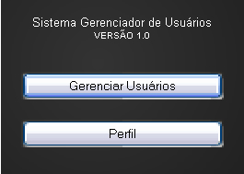
Figura 46: Ilustração da tela principal do sistema gerenciador de perfil.

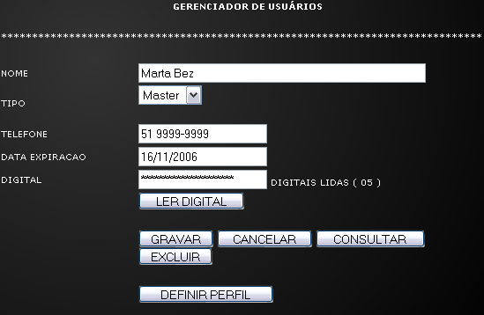
Figura 47: Ilustração do cadastro de usuários.

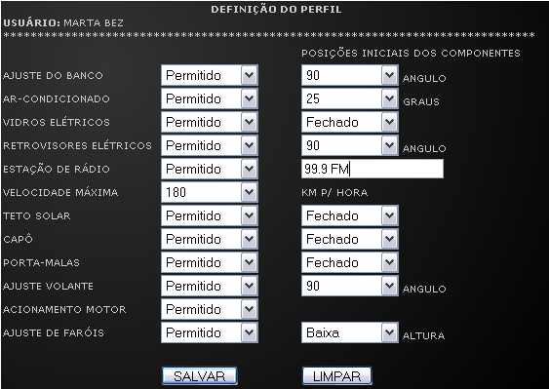
Figura 48: Ilustração do cadastro de perfil do usuário.

5.2 Cadastro dos Perfis
Para demonstração do sistema serão utilizados 3 usuários:

Usuário 1 (Ricardo), perfil:
Ajuste do Banco: Permitido, posição 90º (ângulo).
Ar-Condicioando: Permitido, temperatura 25º graus.
Vidros Elétricos: Permitido, posição inicial fechados.
Retrovisores Elétricos: Permitido, 20º (ângulo).
Estação de Rádio: Permitido, 99.9 FM.
Velocidade Máxima: 80 Km/h.
Teto Solar: Permitido, posição inicial fechado.
Capô: Permitido, posição inicial fechado.
Porta-Malas: Permitido, posição inicial fechado.
Ajuste Volante: Permitido, 90º (ângulo).
Acionamento Motor: Permitido.
Ajuste Faróis: Permitido, posição baixa.

Usuário 2 (Paulo), perfil:
Ajuste do Banco: Permitido, posição 90º (ângulo).
Ar-Condicionado: Permitido, temperatura 25º graus.
Vidros Elétricos: Permitido, posição inicial fechados.
Retrovisores Elétricos: Bloqueado.
Estação de Rádio: Bloqueado.
Velocidade Máxima: 60 Km.
Teto Solar: Bloqueado.
Capô: Permitido, posição inicial fechado.
Porta-Malas: Permitido, posição inicial fechado.
Ajuste Volante: Bloqueado.
Acionamento Motor: Permitido.
Ajuste Faróis: Bloqueado.

Usuário 3 (Marta – não cadastrado):
Não possui acesso ao veículo, sendo assim, no momento da leitura da digital o sistema informa uma mensagem de usuário não cadastrado.

5.3 Animação do Veículo
A animação em VRML se dá através do comando ROUTE. No primeiro exemplo (abertura da porta), será mostrado o código fonte. Nos demais, será descrito o processo, pois a animação consiste basicamente nos comandos utilizados nesse exemplo.
Toda animação do veículo pode ocorrer de forma manual ou através da aplicação do perfil desejado.
Abertura da Porta
Cada porta do carro possui um dispositivo responsável pela leitura da digital, que quando acionado envia as informações para o sistema central do veículo que verifica a existência da digital cadastrada no banco de dados. Se cadastrado o usuário, o sistema procura o perfil do mesmo e o aplica ao veículo. Se esse perfil possuir autorização para abrir a porta, a mesma estará disponível para abertura.
A seguir é apresentado o trecho do código fonte responsável pela animação da abertura da porta após clicar sobre o dispositivo de leitura biométrica.
Group
{
Children
[
DEF Leitor_Biometrico Transform
{
translation -34 -1 -18 #indica a posição X, Y, Z do leitor biométrico.
scale 1 1 1 #define o tamanho X, Y, Z do leitor biométrico.
rotation 0 0 1 0 #define a rotação do dispositivo biométrico.
children
[
Shape {
appearance Appearance
{
texture ImageTexture #define uma imagem como textura
{url ["Leitor_Biometrico.jpg"]} #caminho da textura.
}
geometry Box {size 0 2 2} #box que representa o leitor.
}
]
}

DEF Sensor_Clique_Porta_Abrir TouchSensor {} #define um sensor sobre o dispositivo biométrico.

DEF Tempo_Sensor_Abrir TimeSensor #define tempo para animação.
{
cycleInterval 2
loop FALSE
}

DEF Anima_Portas_Abrir OrientationInterpolator
{
key [0.0, 2.0]
keyValue[0.0 0.0 0.0 0.0, #X, Y, Z e Ângulo
0.0 15.0 0.0 1.0, #X, Y, Z e Ângulo
]
}

]
}
]
}
]
#Ativação dos sensores de toque para abrir a porta
ROUTE Sensor_Clique_Porta_Abrir.touchTime TO Tempo_Sensor_Abrir.startTime
ROUTE Tempo_Sensor_Abrir.fraction_changed TO Anima_Portas_Abrir.set_fraction
ROUTE Anima_Portas_Abrir.value_changed TO Porta_Direita.set_rotation
}

O trecho do código fonte anterior refere-se à abertura da porta direita do veículo. A única diferença para a abertura da porta esquerda são as coordenadas, ou seja, o ângulo de animação que no caso anterior é 1.0 deverá ser -1.0 para a porta esquerda.

Abertura do Capô
Assim como as portas do veículo, o capô também possui um leitor biométrico, que quando acionado envia as informações para o sistema que lhe dá permissão ou não para abrí-lo.
Abertura do Porta-malas
O porta-malas do veículo também possui um leitor biométrico, que da mesma forma como o capô, citado anteriormente, somente poderá ser aberto mediante a leitura da digital do usuário.
É importante ressaltar que quando efetuada a leitura da digital em algum dos leitores biométricos presentes nas portas do veículo, o sistema automaticamente libera o uso dos demais equipamentos, ou seja, se o perfil do usuário possuir permissão para abertura de todas as portas, as mesmas estarão disponíveis após a autenticação, não sendo necessário fazer uma nova leitura da digital.

Acionamento do Motor do Veículo
O acionamento do motor do veículo se dá através do leitor biométrico que se encontra ao lado direito do volante. Se no cadastro dos perfis do usuário estiver liberada a opção de acionamento do motor, o mesmo será ligado, caso contrário o veículo mostrará uma mensagem informando ao usuário que o mesmo não possui acesso ao acionamento do carro.

Ajuste do Banco
Conforme definido no perfil do usuário, o banco do motorista do veículo se ajustará no momento da leitura da digital, no sentido horizontal.

Ajuste do Volante
O volante do veículo possui a mobilidade de ser ajustado no sentido vertical para cima ou para baixo. O ajuste é feito automaticamente no momento da leitura da digital do usuário.

Vidros Elétricos
A permissão para abertura dos vidros das portas do veículo também é autorizada mediante a leitura e autenticação da digital do usuário. Os vidros se movimentam no sentido vertical.

Espelhos Retrovisores
Assim como os vidros elétricos das portas do veículo, os espelhos retrovisores se ajustam ao perfil desejado pelo usuário após a leitura da digital. A movimentação dos espelhos se dá no sentido horizontal.

Ajuste dos Faróis
Os faróis do veículo são ajustados automaticamente no sentido vertical mediante autenticação da digital do usuário.

Ajuste do Teto Solar
O sistema gerenciador de perfis de usuários do veículo permite também definir se o usuário tem ou não acesso à abertura do teto solar do veículo. Assim como qualquer componente ajustável do veículo, o teto solar também depende de leitura da digital e autenticação do usuário.

Ar-Condicionado
O ar-condicionado do veículo se ajusta conforme o perfil definido. Para demonstração desse ajuste, as saídas de ar no painel se movimentam no sentido vertical.

Estação de Rádio
Após a leitura da digital e autenticação do usuário, o sistema ajusta a freqüência de rádio definida no perfil do usuário. Uma indicação da freqüência aparece no painel do rádio.
Ao apresentar a digital, de acordo com a configuração do perfil, as animações anteriormente citadas são apresentadas ao usuário.

CONCLUSÕES

No primeiro capítulo foi relatado o trabalho no mercado automotivo. Apresentou-se um breve histórico do mesmo, deixando clara a grande evolução que ocorreu desde o surgimento dos primeiros veículos automotores, baseados em motores de dois tempos e pouquíssimos cavalos de potência, que possuíam capacidade para apenas duas pessoas, até modernos, espaçosos e velozes veículos de luxo, detentores de alta tecnologia, repletos de microprocessadores e circuitos integrados.
A UML, que foi apresentada no segundo capítulo, linguagem utilizada para modelar e estruturar sistemas, permitiu demonstrar graficamente o funcionamento do sistema proposto. Suas características e principais diagramas também foram explicados e demonstrados.
Em virtude de cada vez mais existir a necessidade das pessoas visualizarem projetos virtuais antes de sua implementação, permitindo assim uma melhor visualização e aceitação do produto, foi relatado no terceiro capítulo, a utilização de mundos virtuais através da linguagem VRML. Foi descrito um breve histórico sobre essa linguagem, bem como suas características e alguns dos principais comandos utilizados, além de demonstrar a potencialidade da linguagem para criação e manipulação de objetos 3D.
Em seguida, no quarto capítulo foi demonstrado o processo de construção do veículo 3D, o desmembramento das partes e as animações que cada uma iria executar. Ao final do capítulo, foi apresentado o veículo completo, com todas as partes desmembradas e animadas, em um só conjunto.
No quinto e último capítulo foi relatado o funcionamento das aplicações do perfil de cada usuário, bem como ilustrações que representam como seria a interface entre o usuário e o sistema do veículo. O sistema além de acessado a partir de um display interno do veículo, também pode ser acessado remotamente via internet, enviando via satélite para o veículo qualquer alteração no sistema.
Dentre os aspectos positivos do trabalho pode-se destacar o aprendizado em criar e manipular objetos 3D para demonstração de projetos, no qual o usuário final pode ter uma perfeita idéia do produto que irá adquirir, tendo como instrumento apenas um computador.
Percebe-se o potencial da modelagem 3D não só para a empresa automobilística, mas para empresas da região, desenvolvendo protótipos de máquinas, sapatos, móveis e uma infinidade de produtos e enviando a seus clientes de forma ágil e prática. As alterações nos nesses produtos seriam feitas no projeto virtual, dispensando tantas provas com produtos reais.

Trabalhos futuros
Em função do tempo dispensado no aprendizado da linguagem de programação VRML e desenvolvimento do projeto de veículo que possui muitos detalhes, um dos objetivos não foi concluído e será apresentado aqui para continuidade deste trabalho:
Desenvolvimento de um módulo de adaptação do veículo a pessoas portadoras de deficiências físicas. No caso deste módulo, poderia ser obtido o perfil do usuário levando-se em conta a sua deficiência, em que componentes específicos para deficientes seriam incorporados no veículo, facilitando assim sua utilização.

REFERÊNCIAS BIBLIOGRÁFICAS

ARAÚJO, Fabrício Viero. CONDENONSI, André Zanki. Planeta X. Desenvolvimento de um jogo virtual utilizando tecnologia VRML. 2001. Disponível em: <http://www.inf.unifra.br/tfg2001.sis_info/tfg.2001.06.pdf>. Acesso em: 20 de maio de 2006.
BEST CAR WEB SITE. O carro que mudou a história. 2000. Disponível em: <http://www2.uol.com.br/bestcars/classicos/ford-t-1.htm>. Acesso em: 13 de junho de 2006.
BEZERRA, Eduardo. Princípios de Análise e Projetos de Sistema com UML. Editora Campus Ltda. 2003.
BITMANAGEMENT SOFTWARE GMBH. Contact 7.0. 2006. Disponível em: <http://www.bitmanagement.com>. Acesso em: 02 de maio de 2006.
BLAXXUN CONTACT. Contact3D. 2006. Disponível em: <http://www.blaxxun.com/home/index.php?option=com_frontpage&Itemid=1>. Acesso em: 02 de maio de 2006.
BOOCH, Grady. RUMBAUGH, James. JACOBSON, Ivar. UML Guia do Usuário. Editora Campus Ltda. 2000.
BRAMORSKI, Mônica Maria. MARQUES, Everlin Fighera. Apostila de VRML Básico. The Cyclops Project. 1998. Disponível em: <http://www.inf.ufsc.br/~awangenh/CG/apostilas/vrml.doc>. Acesso em 20 de maio de 2006.
CARDOSO, Alexandre. VRML, Virtual Reality Modeling Language. 1999. Disponível em: <http://www.compgraf.ufu.br/alexandre/vrml1.htm>. Acesso em: 20 de maio de 2006.
CASTRO, Elisa Calhau, MAGALHÃES, Léo Pini. Computação Gráfica e Multimídia I, Utilização do VRML. 1999. Disponível em: <http://www.dca.fee.unicamp.br/sibgrapi99/vrml/Aula2/aula2.html#translação>. Acesso em: 04 de junho de 2006.
CUNHA, Gerson. VRML 97, Virtual Reality Modeling Language. 2006. Disponível em: <http://www.lamce.ufrj.br/grva/vrml/_index.htm>. Acesso em: 14 de maio de 2006.
DEBONI, José Eduardo Zindel. Breve Introdução aos Diagramas da UML. 1998. Disponível em: <http://www.voxxel.com.br/pages/introdiauml.html#classes>. Acesso em: 16 de abril de 2006.
DOSCH DESIGN. Innovative Solutions for 3D-Design, DTP and Animation. Disponível em <http://www.doschdesign.com/products/3D-selections/alfa_147.html>. Acesso em 03/06/2006.
FARIA, Rui. 100 anos da Rolls Royce. 2004. Disponível em: <http://automotor.xl.pt/1004/300.shtm>. Acesso em: 10 de junho de 2006.
FERNANDES, Acauan P. Silveira, Fábio F. Aspectos sobre animações utilizando a linguagem VRML. Disponível em <http://www.urcamp.tche.br/~acauan/art_ccei_vrml.hrml>. Acesso em 10 de setembro de 2006.
IFT. Computação Gráfica, Transformações e Agrupamentos. 2005. Disponível em <http://mega.ist.utl.pt/~ic-g/laboratorio/aulas_vrml/aula_5/transformacoes/index.html>. Acesso em 23 de setembro de 2006.
INFO. Para quem vive de tecnologia. 2006. Ed. Abril. ANO 21 - Nº 240 – março 2006.
IPOLITO, Juliano. Tutorial VRML 1.0. 1996. Disponível em: <http://www.dc.ufscar.br/~grv/vrml/tutoriais/vrml10/#Básico>. Acessado em: 08 de maio de 2006.
LANTEG. VRML. 2005. Disponível em: <http://www.dee.ufrj.br/lanteg/internas/vrml.htm>. Acesso em: 06 de maio de 2006.
LOPES, Anelise. Tecnologia a favor da vida. 2006. Disponível em: <http://automoveis.dgabc.com.br/materia.asp?materia=532999>. Acesso em: 11 de junho de 2006.
MANSSOUR, Isabel Harb. Introdução à VRML 2.0. 2000. Disponível em: <http://www.inf.pucrs.br/~manssour/VRML/ConceitosImportantes.html>. Acesso em: 12 de maio de 2006.
MAYA COMMUNITY. Maya 3D Community and Resources. 2006. Disponível em <http://www.highend3d.com/maya/>. Acesso em 02 de outubro de 2006.
OLIVEIRA, Elisandra de. Byte-Papo: Computação gráfica no cinema. Disponível em: <http:\\www.fiap.com.br/portal/int_cda_conteudo.jsp?id=62315>. Acesso em 10 de outubro de 2006.
PARALLELGRAPHICS. Cartona 4.2. 2006. Disponível em: <http://www.parallelgraphics.com>. Acesso em: 01 de maio de 2006.
SILICON GRAPHICS. Cosmo Player. 2006. Disponível em: <http://www.sgi.com>. Acesso em: 01 de maio de 2006.
SUA PESQUISA. História do automóvel e carros antigos. 2006. Disponível em: <http://www.suapesquisa.com/cienciastecnologia/carrosantigos/>. Acesso em: 29 de maio de 2006.
SUGUIMOTO, Fernando. UML, Linguagem de Modelagem Unificada. 2003. Disponível em: <http://www.apostilando.com/download.php?cod=2038&categoria=Outras%20Apostilas>. Acesso em: 16 de abril de 2006.
VETORAZZI, Rodrigo Leonardo. Animação para filmes auxiliada por computador. 2004. Trabalho de final de curso – Centro Universitário Feevale, Novo Hamburgo, RS.

